ИНЖЕНЕРНАЯ ГЕОДЕЗИЯ

МЕТОДИЧЕСКИЕ УКАЗАНИЯ
И КОНТРОЛЬНЫЕ ЗАДАНИЯ

для студентов - заочников строительных специальностей
высших учебных заведений

СОДЕРЖАНИЕ
Предисловие | 3
Введение | 4
Общие методические указания | 8
Методические указания по изучению отдельных тем курса | 10
Часть I (общая) | 10
Часть II (специальная) | 27
Контрольные задания и указания по их выполнению
Контрольная работа 1
3адание 1. Ответы на вопросы по темам общей части курса | 42
Задание 2. Вычисление исходных дирекционных углов линий; решение прямой геодезической задачи | 42
Задание 3. Составление топографического плана строительной площадки | 46
Задание 4. Решение задач по топографическому плану строительной площадки | 66
Контрольная работа 2
3адание 1. Ответы на вопросы по темам специальной части курса | 67
3адание 2. Решение задач по обработке результатов геометрического нивелирования | 70
3адание 3. Составление профиля трассы дороги | 70
Литература | 88

ПРЕДИСЛОВИЕ
Методические указания составлены применительно к типовой программе курса инженерной геодезии для высших учебных заведений по строительным специальностям, утвержденной Минвузом СССР в 1978 г. (индекс УМУ-Т-12/494). Содержат общие методические указания, указания по изучению отдельных тем курса с вопросами и задачами для самостоятельной работы студентов, задания на контрольные работы и пояснения по их выполнению.
В 4-е издание внесены следующие дополнения и изменения: с учетом квалификационных характеристик и требований современного строительного производства определены знания и умения, приобретаемые студентами в результате изучения дисциплины; для активизации самостоятельной работы студентов-заочников составлены методические указания по изучению отдельных тем курса; в контрольные задания включены вопросы, на которые студент должен представить ответы для рецензирования; для более тесной связи с задачами строительного производства сформулированы вопросы для самостоятельной работы студентов при изучении тем специальной части, при этом учитывались требовании соответствующих нормативных документов; терминология приведена в соответствие с терминологическими ГОСТами.
Авторы

ВВЕДЕНИЕ
Цели и задачи дисциплины. В соответствии с планами экономического и социального развития СССР постоянно расширяется строительство крупных промышленных комплексов, городов и сельских населенных мест, различного рода сооружений и жилых домов. Успешное решение этих задач обусловливает повышение требований к инженерно-геодезическому обеспечению строительства, к качеству геодезической подготовки инженеров-строителей.
Инженерно-геодезические работы, как неотъемлемая часть технологического процесса строительства, широко применяются при изысканиях, проектировании и строительстве зданий и сооружений. Современная планировка и застройка городских и сельских населенных мест, проектирование и строительство промышленных сооружений и жилых здании, ускоренное развитие трубопроводного транспорта и т. п. требуют проведения целого комплекса, геодезических работ.
Знания и умения, приобретаемые студентом в результате изучения инженерной геодезии, определяются в соответствии с квалификационными характеристиками инженера-строителя и потребностями строительного производства следующим образом.
Студент должен знать: теоретические и практические основы современных методов топографо-геодезических изысканий площадок и трасс, геодезического обеспечения проектирования сооружений, выполнения геодезических разбивочных работ, геодезического контроля монтажа конструкций в процессе строительства и эксплуатации сооружения.
Студент должен уметь: квалифицированно использовать топографо-геодезические материалы для решения различных проектно-изыскательских задач; пользоваться основными геодезическими приборами, применяемыми на стройке; самостоятельно проводить несложные геодезические измерения и топографические съемки небольших участков, отводимых под строительство; выполнять геодезические разбивочные работы на строительной площадке и нивелирные работы по трассам сооружений линейного типа; осуществлять геодезический контроль геометрической точности строительно-монтажных работ.
Связь инженерной геодезии с другими дисциплинами учебного плана. Изучение инженерной геодезии осуществляется с учетом того, что эта учебная дисциплина достаточно тесно связана с другими дисциплинами учебного плана. Инженерная геодезия опирается на математику и физику, тесно связана с вычислительной техникой. Современные геодезические средства измерений созданы на основе новейших достижений физики, точной механики, радиоэлектроники; в практику инженерно-геодезических работ внедряются светодальномеры и радиодальномеры, лазерные приборы, новые типы теодолитов и нивелиров; много внимания уделяется вопросам автоматизации наземных и камеральных топографо-геодезических работ; в практику изыскательских работ для строительства внедряются аэрокосмические и фотогеодезические методы.
В соответствии с принципом непрерывной математической подготовки студентов при изучении инженерной геодезии, с одной стороны, используются знания, полученные студентами при изучении высшей математики, в частности разделов – дифференциальное исчисление и теория вероятностей, с другой стороны, обеспечивается практическое применение и закрепление этих знаний при выполнении инженерных расчетов, связанных с решением инженерно-геодезических задач.
В ходе изучения инженерной геодезии по возможности раскрываются связи этой дисциплины с другими специальными дисциплинами учебного плана, пути использования знания инженерной геодезии при разработке курсовых работ и дипломных проектов.
Структура и порядок изучения дисциплины. В основу изучения дисциплины положена действующая типовая учебная программа.
Программа состоит из двух частей: общей и специальной.
Общая часть содержит темы, раскрывающие общие принципиальные основы и методы инженерной геодезии: сведения о фигуре Земли и системах координат; ориентирование линий; топографические планы и карты; элементы теории погрешностей; геодезические измерения; геодезические сети; топографические съемки. Учебный материал этой части, но существу, представляет собой необходимый комплекс знаний, определении и понятий, на базе которых излагаются темы специальной части.
Специальная часть содержит темы, имеющие принципиальное значение для всех видов строительства: инженерно-геодезические изыскания; инженерно-геодезическое проектирование; геодезические разбивочные работы; геодезические наблюдения за смещениями и деформациями сооружений (их изучают студенты всех специальностей). Включены также темы, раскрывающие специальные применения инженерной геодезии при обеспечении конкретных видов строительства (изучение этих тем предусматривается в соответствии со специальностью и наиболее эффективно в комплексе со специальными дисциплинами).
Студенты-заочники изучают инженерную геодезию, слушая лекции и выполняя лабораторные работы в период лабораторно - экзаменационных сессий, самостоятельно изучая учебную литературу, выполняя контрольные работы по индивидуальным заданиям и указаниям, приводимым в рецензиях на эти работы, а также с помощью устных и письменных консультаций.
В лекциях по инженерной геодезии, читаемых студентам - заочникам, освещаются узловые вопросы теории, принципы и схемы вывода основных формул, их значение и практическое применение, выделяется наиболее трудный для усвоения учебный материал, излагаются вопросы программы, которые не нашли должного отражения в учебной литературе, даются методические указания по самостоятельному изучению учебной литературы, способствующие целостному восприятию и глубокому пониманию учебного материала и своевременному выполнению контрольных работ.
Студенты - заочники в обязательном порядке выполняют следующие лабораторные работы: ознакомление с основными геодезическими приборами и работа с ними; решение задач на топографических планах (картах); решение задач по теории погрешностей; расчет разбивочных элементов и составление разбивочных чертежей; геодезические расчеты при проектировании вертикальной планировки, составление картограммы земляных работ; решение задач по аэрофотоснимкам. Лабораторные работы выполняются в соответствии с индивидуальными заданиями; результаты выполнения работ оформляются в отдельной тетради и предъявляются преподавателю после окончания работ, на зачете и экзамене.
Задания и методические указания по лабораторным работам составляют вузы в зависимости от специальности и имеющегося оборудования.
В процессе изучения курса студенты - заочники выполняют две контрольные работы, которые с краткой пояснительной запиской представляются для рецензирования в установленные вузом сроки.
По дисциплине предусмотрены один курсовой зачет и один экзамен. На зачете и экзамене предъявляются зачтенные контрольные работы с рецензиями, тетради с результатами выполнения всех лабораторных работ.
В методических указаниях приведены общие рекомендации по изучению инженерной геодезии студентами-заочниками; основные вопросы, раскрывающие содержание тем в соответствии с действующей типовой программой курса; указания по изучению отдельных тем курса, которые дополнены вопросами для самостоятельной работы; контрольные задания по основным темам курса и краткие пояснения к выполнению этих заданий.

ОБЩИЕ МЕТОДИЧЕСКИЕ УКАЗАНИЯ
Успешному усвоению учебного материала по инженерной геодезии способствует посещение лекции, читаемых в период лабораторно - экзаменационных сессий. Анализ результатов экзаменационных сессий показывает, что успешно выполняют контрольные работы и сдают экзамены студенты, посещавшие лекционные занятия; большие трудности возникают у студентов, которые по каким-либо причинам не могли посещать лекции. Это обусловлено тем, что учебники и учебные пособия по дисциплине предназначены для очной формы обучения и не учитывают специфику обучения без отрыва от производства. Поэтому методические рекомендации преподавателя - лектора, по изучению теоретического курса приобретают первостепенное значение.
Важный элемент заочного обучения - систематическая работа студента в межсессионный период. Студенты-заочники, руководствуясь программой курса, методическими рекомендациями преподавателя и настоящими методическими указаниями, самостоятельно изучают учебную литературу: учебник «Инженерная геодезия» [1]* и учебное пособие «Практикум по инженерной геодезии» [2]. Для более углубленного и подробного изучения отдельных вопросов рекомендуется дополнительная литература.
Читая учебную литературу, следует руководствоваться методическими указаниями по изучению отдельных тем.
Лучшее усвоение материала достигается, если та или иная глава прочитывается дважды; сначала для общего ознакомления, затем для углубленного изучения. Особое внимание должно быть обращено на понимание существа применяемых в книгах терминов. Дисциплина «Инженерная геодезия» имеет свою терминологию, без знания которой нельзя обойтись. За каждым термином стоит вполне определенное понятие. Применяемые термины и их определения закреплены ГОСТами и СНиПами. Четкое понимание и правильное использование терминов обеспечит успешное усвоение изучаемого материала.
В учебной литературе по изучаемой дисциплине содержится много формул, иллюстраций и цифровых данных. Следует обращать внимание на последовательность вывода формул и имеющиеся допущения, оценивать влияние «отбрасываемых» членов и уяснять область применения той или иной формулы.
Изучение литературы сопровождается обязательным составлением конспекта. Конспектирование помогает сосредоточить внимание и лучше понять прочитанное, выявить основное. Конспект позволяет быстро восстановить в памяти прочитанное. Лучшая форма конспектирования - тезисная, когда в конспекте формулируют законченные выводы (положения), описывающие основные закономерности, излагают понятия, определения в их логической последовательности с четким делением на темы и вопросы.
Ведение конспекта в тезисной форме предусматривает творческую переработку изучаемого текста, изложение основного содержания своими словами. Хорошее оформление конспекта не только вырабатывает аккуратность и привычку к порядку в работе, но и избавит студента - заочника от многочисленных ошибок, напрасной потери времени, которые неизбежны при небрежном, беспорядочном конспектировании. Составленный конспект используется для второго чтения изучаемого материала при подготовке к зачету и экзамену.
Глубина и полнота усвоения учебного материала проверяются в результате ответов на вопросы для самостоятельной работы по каждой теме. Ответы записывают в рабочую тетрадь.
Основной отчетный документ, определяющий качество самостоятельного изучения учебного материала, — контрольная работа. Контрольные работы выполняются в соответствии с индивидуальным заданием и указаниями, которые приводятся в настоящем пособии. При выполнении контрольных работ необходимо не только дать исчерпывающие решения задач, предусмотренных заданиями, но и составить краткую пояснительную записку с анализом полученных результатов, а также привести ответы на те контрольные вопросы, которые предусмотрены индивидуальным заданием.
При составлении ответов на вопросы, предусмотренные контрольными заданиями, необходимо показать, что учебный материал проработан и усвоен. Ответы должны быть достаточно исчерпывающими и обоснованными, в необходимых случаях дополнены чертежами и зарисовками, решения задач должны сопровождаться кратким пояснительным текстом, в котором указывается, какая величина определяется и по какой формуле, какие числовые значения подставляются в формулу и откуда они берутся; необходимо показать ход решения задачи, привести единицы измерения величин, дать краткий анализ полученных результатов и сделать выводы. В ответах высоко ценится творческая инициатива в развитии темы, наличие обобщений, критическая оценка приводимого материала, его связь с ГОСТом, СНиПом, инструкциями и руководствами.
Оформлять контрольные работы следует четко, чернилами, оставляя поля для замечаний преподавателя. После рецензирования контрольных работ студенту-заочнику сообщается отзыв о их качестве. Замечания рецензента студент должен продумать, а если потребуется дополнительная доработка, тщательно ее выполнить, включая изучение дополнительной литературы.
Необходимо помнить, что сознательное выполнение контрольных работ на основе предварительно изученного и усвоенного учебного материала, соблюдение рекомендаций, правил и методических указаний исключают появление ошибок и обеспечивают получение прочных знаний, что, в конечном счете, экономит время и уменьшает трудовые затраты на выполнение работ.

МЕТОДИЧЕСКИЕ УКАЗАНИЯ
ПО ИЗУЧЕНИЮ ОТДЕЛЬНЫХ ТЕМ КУРСА
ЧАСТЬ I (ОБЩАЯ)
1. Вводные сведения
Предмет, задачи и содержание инженерной геодезии как учебной дисциплины, порядок ее изучения при обучении без отрыва от производства. Связь инженерной геодезии с другими дисциплинами учебного плана.
Задачи и значение инженерной геодезии в строительстве. Значение геодезической подготовки для инженера - строителя в современных условиях. Краткий очерк развития инженерной геодезии. Современные организационные формы геодезической службы в строительстве.
Литература: [1,§ 1—4].
Указания по изучению темы
Исходные сведения о предмете и задачах инженерной геодезии как учебной дисциплины, структуре и порядке еe изучения, сведения об основных нормативных документах, в которых определяются состав и задачи инженерно-геодезических работ в строительстве, даются на вводной лекции и частично приведены в настоящих методических указаниях. При самостоятельном изучении литературы необходимо получить представление о современных формах организации геодезической службы в строительстве, разграничении обязанностей между работниками геодезической службы и линейного персонала строительства. Эти вопросы более подробно раскрыты в темах специальной части курса.
2. Сведения о фигуре Земли и применяющихся
в геодезии системах координат
Основные понятия и сведения о форме и размерах Земли. Референц - эллипсоид Красовского. Система географических координат; система прямоугольных координат. Абсолютные и относительные высоты. Принятая в СССР Балтийская система высот.
Метод проекций в геодезии. Горизонтальные проложения. Влияние кривизны Земли при определении горизонтальных расстояний и высот. Понятие о равноугольной проекции Гаусса - Крюгера и зональной системе плоских прямоугольных координат.
Литература: [1, § 5 - 8].

Указания по изучению темы
Особое внимание необходимо обратить на влияние кривизны Земли при определении горизонтальных расстояний и высот; при этом надо уяснить зависимость размеров участков земной поверхности, принимаемых за плоские, от требуемой точности измерения расстояний и определения отметок точек земной поверхности, влияние кривизны Земли на методику нивелирования. Эти вопросы темы, как наиболее сложные, являются предметом лекционного занятия.
Вопросы и задачи для самостоятельной работы
- В чем состоит различие между физической поверхностью Земли, уровенной поверхностью и поверхностью земного эллипсоида?
- Дайте определения терминам: горизонтальное проложение, абсолютная высота.
- Что такое референц - эллипсоид и каковы параметры референц - эллипсоида Красовского?
- В чем различие между геодезическими и астрономическими координатами? Какие координаты называют географическими?
- Какие высоты называют абсолютными, относительными? Какой уровень принимают в качестве исходного в Балтийской системе высот?
- Как отсчитывают абсциссу и ординату точки в зональной системе плоских прямоугольных координат Гаусса - Крюгера?
- Как рассчитывают долготу осевого меридиана зоны?
- Рассчитайте размеры участка земной поверхности, принимаемого за плоский, если допустимое искажение длин линий из-за кривизны Земли 5 см.
- Рассчитайте размеры участка земной поверхности, принимаемого за плоский, если влияние кривизны Земли ил отметки не должно превышать 2 см.
10. В чем заключается сущность проекции Гаусса - Крюгера?

3. Ориентирование линий
Азимуты и дирекционные углы, связь между ними. Сближение меридианов. Румбы и переход к ним от азимутов и дирекционных углов. Магнитные азимуты. Магнитное склонение. Связь между географическими (истинными) азимутами, дирекционными углами и магнитными азимутами.
Литература: [1, § 9 - 10]; [2, с. 27, 28].
Указания по изучению темы
Необходимо обратить внимание на четкое понимание применяемых терминов, уяснить область применения того или иного ориентирного угла, формулы связи между различными углами. Глубокое усвоение темы потребуется для успешного выполнения контрольных работ.
Вопросы и задачи для самостоятельной работы
1. Что значит ориентировать линию? Что называют азимутом и румбом?
2. Что называют географическим, или истинным, азимутом и дирекционным углом? Какова зависимость между прямим и обратным дирекционными углами данной линии?
3. Покажите на рисунке зависимость между дирекционными углами и румбами. Для чего от дирекционных углов и азимутов переходят к румбам?
- Приведите формулы для перехода от дирекционных углов к румбам. Вычислите румб линии, если дирекционный угол равен 315°30'.
- Что называют сближением меридианов и как оно зависит от широты точки и удаления ее от осевого меридиана зоны? Как перейти от дирекционного угла линии к истинному азимуту этой линии?
- Рассчитайте максимальную величину сближения меридианов, если географическая широта точки 60°. Напишите для этого случая (точка расположена на краю зоны западнее осевого меридиана) формулу для определения истинного азимута.
7. Что называют магнитным азимутом и как перейти к нему от измеренного на плане или карте дирекционного угла линии?
- Какими ориентирным углами удобнее пользоваться при ориентировании на местности?
- Вычислите магнитный азимут линии, дирекционный угол которой 200°30', если ее начальная точка имеет географические координаты 56°00' с. ш. и 36°00' в. д.; магнитное склонение - западное 6°00'.
10. Напишите формулы определения истинного азимута для линий, расположенных западнее и восточнее осевого меридиана, если известен дирекционный угол линии.
4. Топографические планы и карты
Понятие о плане, карте и профиле. Масштабы: численный, линейный и поперечный. Точность масштаба. Разграфка и номенклатура топографических карт и планов.
Рельеф земной поверхности и его изображение на топографических картах и планах. Изображение рельефа горизонталями. Высота сечения рельефа, заложение и уклон. Графики заложений. Условные знаки.
Задачи, решаемые по топографическим картам и планам: определение координат точек, длин линий, ориентирных углов, площадей участков, высот точек и крутизны ската; построение профиля линии местности, линии заданного уклона и границ водосборного бассейна.
Литература: [1. § 11 - 18]; [2. § 1 - 8).
Указания по изучению темы
Особое внимание необходимо обратить на выявление принципиальных различий между картой и планом, уяснение понятия «точность масштаба», понимание сущности способа изображения рельефа горизонталями, а также на методы решения задач по топографическому плану и карте. Для приобретения навыков решения задач по топографическому плану предусмотрена лабораторная работа. Полное и сознательное выполнение индивидуального задания на лабораторную работу - необходимое условие грамотного использования топографических планов и карт в качестве топоосновы при проектировании инженерных сооружений. При наличии индивидуального задания и методических указаний по ее выполнению работа может быть выполнена самостоятельно.
Вопросы и задачи для самостоятельной работы
- Что такое топографический план и топографическая карта? В чем их сходство и различие?
- Что называется масштабом и как он выражается? Что называют предельной точностью масштаба? Укажите предельную точность масштабов 1:10000 и 1:1000.
- Постройте график поперечного масштаба и отложите на нем расстояние 34,27 м в масштабах 1:2000 и 1:500, предварительно округлив это расстояние в соответствии с точностью указанных масштабов.
- Для чего нужно знать номенклатуру карт и планов? Листам плана или карты, и каких масштабов соответствуют номенклатуры М-36-144-А-б; 17-A-IV; 17-А-16?
5. Что называют высотой сечения рельефа и заложением? Как определить отметку точки, лежащей между горизонталями?
6. Что такое уклон, и по какой формуле он определяется? Как его выразить в процентах и в промилле? Как построить график заложений для уклонов и как провести на плане или карте линию заданного уклона?
- Рассчитайте величину заложения, соответствующую заданному уклону 25%₀, если масштаб плана 1:2000, а высота сечения рельефа 1 м.
- Как определить географические и прямоугольные координаты точки на карте? Как измерить на карте дирекционный угол и перейти от него к магнитному азимуту?
- Какие способы применяют для определения площадей на планах и картах и какова их точность?
10. Что называют водосборным бассейном (водосборной площадью) и как на топографическом плане или карте определяют его границу?
5. Элементы теории погрешностей измерений
Систематические погрешности, их характеристика. Случайные погрешности их свойства. Арифметическое среднее. Средняя квадратическая и предельная погрешности отдельного измерения. Абсолютная и относительная погрешность Средняя квадратическая погрешность функции измеренных величин. Средняя квадратическая погрешность арифметического среднего. Двойные измерения.
Понятия о неравноточных измерениях. Понятие о весе результата измерений. Весовое среднее. Средние квадратические погрешности единицы веса и весового среднего.
Основные правила техники геодезических вычислений.
Литература: [1, § 20 - 28]; [2, § 9 - 14].
Указания по изучению темы
Производственная деятельность инженеров строительных специальностей включающая изыскания, проектирование и строительство различных инженерных сооружений, а также проведение работ по геодезическому контролю строительства, связана с различного рода измерениями. Им приходится иметь дело с оценкой точности геодезических работ на разных стадиях строительства: при создании съемочного обоснования и разбивочной основы, дополнении топографических съемок, вынесении проекта в натуру, оценке соответствия конструктивных элементов проектному положению и ходе строительства и эксплуатации объекта проведении исполнительных съемок. Нормы точности геодезических работ, и назначаемые в СНиПе н в других нормативных материалах, даются в форме абсолютных и относительных квадратических погрешностей, допустимых невязок геодезических ходов, допусков при выполнении разбивочно - разметочных построений.
При этом решают следующие основные задачи: оценка точности результата измерений; нахождение из ряда произведенных измерений наиболее надежного значения измеряемой величины и оценка его точности; предвычисление ожидаемых погрешностей результатов измерений; обоснование рекомендаций по методике геодезических измерений и применению средств измерений, обеспечивающих необходимую точность в соответствии со СПнПом и другими нормативными документами. Необходимые навыки решения задач студенты приобретают в ходе выполнения лабораторной работы. При наличии индивидуальных заданий к лабораторной работе она может быть выполнена самостоятельно.
Задачи 6 - 9 рекомендуется решать после изучения темы 6.
Вопросы и задачи для самостоятельной работы
- В чем главное различие между случайными и систематическими погрешностями измерений?
- Какими свойствами обладают случайные погрешности?
- Почему среднее арифметическое из результатов равноточных измерений является вероятнейшим значением измеряемой величины?
- Чем различаются истинные погрешности и вероятнейшие? Каким свойством обладает сумма вероятнейших погрешностей и как это свойство используется при оценке точности геодезических измерении?
- Точность измерения, каких величин целесообразно оценивать относительными погрешностями? Что такое предельная погрешность и как ее устанавливают?
6. Найдите среднюю квадратическую погрешность определения превышения тригонометрическим нивелированием, если длина линии 100м и погрешностью ее измерения можно пренебречь, а угол наклона линии - малая величина, измеренная со средней квадратической погрешностью 0,5'.
7. Найдите среднюю квадратическую погрешность определения превышения геометрическим нивелированием из середины, если погрешность отсчетов по рейкам 2.
- Найдите абсолютную и относительную погрешности определения расстояния по нитяному дальномеру, если коэффициент дальномера К = 100,0, длина линии 80м, а длина отрезка рейки между дальномерными нитями (в поле зрения трубы) отсчитана с погрешностью 2,5мм.
- Рассчитайте необходимое количество приемов, если значение угла должно быть определено со средней квадратической погрешностью не более 15", а средняя квадратическая погрешность измерения угла одним приемом 30".
- Как определить вес измерения, если известна средняя квадратическая погрешность измерения?
- Какие измерения называют неравноточными?
- В чем принципиальное различие при отыскании вероятнейшего значения измеряемом величины из равноточных и неравноточных измерений?
6. Геодезические измерения
Угловые измерения. Принципы измерении горизонтального угла и угла наклона. Теодолит, схема его устройства; оси и части теодолита. Отсчетные приспособления - верньер, штриховой и шкаловой микроскопы. Типы теодолитов. Установка теодолита в рабочее положение. Поверки и юстировки теодолитов.
Измерение горизонтальных углов, точность намерения. Вертикальный круг теодолита. Измерение углов наклона; формулы для вычислений.
Приборы пониженной точности для угловых измерений (гониометры, эклиметры и др.).
Литература: [1,§ 35 - 47]; [2, § 15 - 21].
Линейные измерения. Общие сведения о назначении, методах, точности линейных измерений и применяющихся типах мерных приборов.
Подготовка измеряемых линий на местности. Измерение расстояний с помощью землемерных лент и рулеток. Bведение поправок в длину измеренной линии. Точность измерения землемерной лентой.
Оптические дальномеры. Нитяной дальномер, его теория, применение, точность. Определение коэффициента дальномера. Рабочая формула нитяного дальномера. Приведение к горизонту длин линии, измеренных нитяным дальномером. Дальномеры двойного изображения: теория, устройство, конструктивные особенности, применение, точность.
Общие сведения об измерений расстояний радиофизическими методами.
Определение неприступных расстояний.
Литература: [1, § 48 - 52]; [2, § 22 - 34].
Нивелирование. Задачи нивелирования. Классификация методов нивелирования. Принципиальная сущность геометрического, тригонометрического, физического, стереофотограмметрического и автоматического нивелирования.
Способы геометрического нивелирования. Нивелирные знаки. Основные типы нивелиров. Устройство и поверки нивелиров с цилиндрическими уровнями и с компенсаторами. Нивелирные рейки. Основные источники погрешностей геометрического нивелирования. Порядок и состав работ при геометрическом нивелировании, нивелирование связующих и промежуточных точек; контроль измерений.
Тригонометрическое нивелирование. Основные формулы и методика тригонометрического нивелирования.
Литература [1, § 53 - 67, 60 - 71]; [2, § 35 - 46].
Указания по изучению темы
В указаниях по разграничению обязанностей между работниками геодезической службы и линейным персоналом строительства сформулированы требования к инженеру - строителю; уметь самостоятельно работать с основными геодезическими приборами и выполнять комплекс геодезических измерений. Принципиальные схемы устройства геодезических приборов, их поверки и правила геодезических измерений достаточно подробно описаны в учебной литературе. Навыки работы с геодезическими приборами студенты приобретают в ходе обязательных лабораторных занятий. Усвоение содержания темы обеспечит успешное выполнение контрольных работ 1 и 2. Для более подробного изучения новых типов геодезических приборов, перспектив их дальнейшего совершенствования, правил содержания приборов на строительной площадке рекомендуем обратиться к дополнительной литературе [4, 10].
Вопросы для самостоятельной работы
- Начертите схему измерения горизонтального угла и угла наклона.
- Начертите схему осей теодолита и сформулируйте требования к их взаимному положению.
- Какие отсчетные устройства применяются в теодолитах? Назовите основные типы теодолитов, их обозначения, основные характеристики и области применения.
- Какие поправки вводят в результат измерения расстояния землемерной лентой? Приведите формулы и опишите методику нахождения поправок.
- Назовите основные типы дальномеров, их обозначения, точность и области применения. Какой принцип измерения расстояний используется в нитяном дальномере? Напишите рабочую формулу нитяного дальномера.
- Что называют местом нуля (МО) вертикального круга и для чего его надо знать? Какой порядок работы при измерении угла наклона?
- Выведите формулу для введения поправки за наклон линии, измеренной нитяным дальномером.
- Напишите и проанализируйте формулы для вычисления отметок точек при геометрическом нивелировании способами «из середины» и «вперед».
- Перечислите основные типы нивелиров, их обозначения, характеристики и области применения.
10. Напишите формулы для определения превышений тригонометрическим нивелированием по расстояниям, измеренным землемерной лентой и нитяным дальномером.

7. Геодезические сети
Классификация геодезических сетей. Государственная геодезическая сеть, геодезические сети сгущения, специальные и съемочного обоснования. Основные геодезические задачи, которые решают при построении сетей. Методы определения планового положения точек: триангуляция, трилатерация, полигонометрия, геодезические засечки. Высотные сети.
Литература: [1, § 29 - 34,56, 76 - 80]; [2, § 47].
Указания по изучению темы
Особенно важно уяснить сущность прямой и обратной геодезических задач, принципы построения плановых и высотных геодезических сетей Рекомендуется следующая схема самостоятельного изучения: исходные данные – измеряемые величины - определяемые величины - используемые формулы для вычисления определяемых величин. Глубокое усвоение темы необходимо для успешного выполнения контрольной работы 1.
Вопросы для самостоятельной работы
- Что называют геодезической сетью? В чем состоит основной принцип построения и развития геодезических сетей и как он реализуется на практике?
2. Назовите основные показатели государственной геодезической сети.
3. В чем сущность метода триангуляции? Приведите основные формулы определения искомых величин.
4. В чем сущность метода полигонометрии? Приведите основные формулы определения искомых величин.
5. В чем сущность полигонометрии? Как вычислить дирекционный угол стороны хода, если известны дирекционный угол предыдущей стороны и вправо по ходу лежащий угол между этими сторонами?
6. В чем сущность прямой геодезической задачи на координаты? При выполнении, каких работ она находит применение?
7. В чем сущность обратной геодезической задачи на координаты? При выполнении каких работ она находит применение?
8. Назовите основные показатели геодезических сетей сгущения.
9. Как обозначают и закрепляют на местности пункты плановых геодезических сетей?
10. Как обозначают и закрепляют на местности пункты нивелирной сети?
8. Съемочное геодезическое обоснование
Плановое съемочное обоснование, его виды. Выбор целесообразного в технико-экономическом отношении метода обоснования. Схемы построения теодолитных ходов. Последовательность выполнения работ: проектирование, рекогносцировка, закрепление пунктов, угловые и линейные измерения; допуски, контроль. Привязки к пунктам геодезической сети. Вычислительные работы.
Высотное съемочное обоснование, его виды и схемы построения. Техническое, тригонометрическое нивелирование; теодолитно-высотные ходы. Выбор целесообразного в технико-экономическом отношении метода обоснования. Методы, инструменты, допуски, контроль. Привязка к пунктам опорной геодезической сети. Вычислительные работы.
Литература: [1, § 82 – 85, 94]; [2, § 48 - 53].
Указания по изучению темы
Твердое знание темы необходимо для успешного решения задач в контрольной работе 1.
Необходимо обратить внимание на то, что теодолитные ходы широко применяются при создании съемочного обоснования, при инженерных изысканиях для различных видов строительства, при перенесении в натуру проектов сооружений. При изучении методов высотного обоснования следует рассмотреть два способа: проложение нивелирных и теодолитно-высотных ходов. Особое внимание надо обратить на привязку теодолитных ходов к опорной геодезической сети.
Вопросы и задачи для самостоятельной работы
- Назовите требования к длине и точности теодолитных ходов, применяемых для планового обоснования съемок масштабов 1:500 и 1:5000.
- Изобразите и сопроводите пояснениями типовые схемы теодолитных ходов, применяемые для планового съемочного обоснования.
- Опишите состав работ при проложении теодолитно-высотных ходов.
- Как измеряют углы и линии в теодолитных ходах?
- Какова последовательность камеральной обработки результатов измерений в теодолитных ходах?
- Вычислите угловую невязку в замкнутом теодолитном ходе, если сумма измеренных внутренних углов четырехугольника равна 359°56', и сравните ее с допустимой невязкой.
- Как вычисляют невязки в приращениях координат в замкнутом и разомкнутом теодолитных ходах? Как вводят поправки в приращения координат?
- Чем определяется выбор метода создания высотного съемочного обоснования?
- Как увязывают нивелирные и теодолитно-высотные ходы съемочного обоснования?
10. Вычислите допустимые невязки нивелирного хода по приведенным в литературе формулам, если длина хода 500м, а число станций 6. Укажите области применения формул.
9. Топографические съемки
Классификация топографических съемок. Общая характеристика полевых и камеральных работ при различных методах съемки Выбор масштаба съемки и высоты сечения рельефа.
Литература: [1, § 86, 87].
Теодолитная (горизонтальная) съемка. Сущность теодолитной съемки. Состав и порядок производства полевых работ. Запись результатов съемки. Обработка результатов съемки и составление плана участка. Особенности съемки застроенной территории.
Литература: [1, § 88 - 91]; [2, § 54 - 60].
Тахеометрическая съемка. Сущность тахеометрической съемки. Инструменты, применяемые при тахеометрической съемке. Понятие о тахеометрах-автоматах. Формулы для определения расстояний и превышений. Производство тахеометрической съемки. Обработка материалов съемки, составление и оформление топографического плана участка.
Литература: [1, § 92 - 96]; [2, § 61 - 64].
Нивелирование поверхности (вертикальная съемка). Способы нивелирования поверхности. Применяемые инструменты. Полевые и вычислительно-графические работы при нивелировании по квадратам.
Литература: [1, § 97]; [2, § 65].
Мензульная съемка. Сущность и условия применения мензульной съемки. Инструменты, входящие в мензульный комплект. Понятие о производстве съемки и составлении топографического плана местности.
Литература: [1, § 98 - 104]; [2, § 66 - 67].
Фототопографические съемки. Виды фототопографических съемок. Понятие об аэрофотосъемке. Свойства аэрофотоснимка. Линейные и угловые измерения, определение превышений по аэрофотоснимкам. Понятие о комбинированном и стереотопографическом методах аэрофототопографической съемки. Сущность наземной фототеодолитной съемки.
Литература: [1, § 105 - 116]; [2, § 68 - 70].
Указания по изучению темы
Теме придается большое значение, так как изучаемые в ней методы топографических съемок находят широкое применение при инженерных изысканиях для строительства на исполнительных съемках, что закреплено в СНиПе, инструкциях и руководствах [6 - 8, 11 - 13, 17]. Усвоение методов топографических съемок необходимо для грамотного использования типографических карт и планов как подосновы для генпланов, стройгенпланов, ситуационных планов, решения многих задач проектно-изыскательских и разбивочных работ.
Преимущественные условия применения различных методов топографической съемки в строительстве определены СНиП II-9-78 (с. 15). Сложность самостоятельного изучения темы заключается в том, что без полевой практики целый ряд вопросов (состав и методика проведения полевых топографических работ, содержание полевой документации) трудно воспринимается. Раскрытию существа этих вопросов уделяется основное внимание в установочной лекции по теме.
Изучая методику тахеометрической съемки, следует понять, когда этот вид съемки применяется (см. СНиП II-9-78), а также, что на стадии получения контурного плана он включает комплекс всех работ, относящихся к теодолитной (горизонтальной) съемке. Главное внимание следует обратить на глубокое уяснение существа формул тахеометрической съемки, усвоение состава и содержания полевых работ и получаемых при этом полевых материалов. Камеральные вычислительно-графические работы, включая составление топографического плана строительной площадки, осваиваются в процессе выполнения контрольной работы 1.
Методика вертикальной съемки изучается в ходе выполнения лабораторной работы по проектированию вертикальной планировки. При самостоятельной работе особое внимание надо обратить на изучение полевых геодезических работ по разбивке площадки на квадраты и нивелирования по квадратам в условиях многоэтажной или плотной застройки.
При ознакомлении с методикой мензульной съемки обращается внимание на условия преимущественного применения этого вида съемки и применяемые геодезические инструменты.
Изучение принципиальных основ фототопографических методов имеет целью получить первоначальные сведения об эффективности применения аэро - и космических материалов, прогрессивных фототопографических методов съемки при проведении проектно-изыскательских работ в строительстве: сгущения опорной планово-высотной съемочной сети фотограмметрическими методами; составления топографической подосновы в виде фотопланов и фотокарт; проектирования планировки и застройки населенных мест; выбора участка под строительство; выбора направлений трасс для строительства сооружений линейного типа; перенесения проектов в натуру и т. д. При этом следует иметь в виду, что область применения фототопографических методов в строительстве постоянно расширяется, что закреплено в соответствующих СНиПах, инструкциях и руководствах [7, 8, 11, 17]. Принципиальные основы фототопографических методов раскрываются в лекции, приемы измерений по аэрофотоснимкам осваиваются в ходе лабораторного занятия.
Вопросы и задачи для самостоятельной работы
- Как классифицируют методы топографической съемки? Каковы принципиальные особенности основных методов съемки? Укажите области применения различных методов съемки.
- Какие приборы применяют при теодолитной (горизонтальной) съемке и какую составляют полевую документацию? Назовите способы съемки элементов ситуации. Можно ли при теодолитной съемке определять расстояния по нитяному дальномеру?
3. Какие приборы применяют при тахеометрической съемке и какую составляют полевую документацию? Чем отличается абрис тахеометрической от абриса теодолитной съемки?
4. Каков порядок работы на станции при тахеометрической съемке? Как вычисляют превышения реечных точек относительно станций и их отметки?
- Какие виды съемочного обоснования применяют при тахеометрической съемке? Приведите формулы для вычисления допустимых невязок.
- Какие приборы применяют при вертикальной съемке (нивелировании поверхности) и какую составляют полевую документацию? Опишите методику разбивки участка на квадраты, нивелирования по квадратам и вычисления отметок вершин квадратов.
- Как классифицируют фототопографические съемки? Опишите исходные материалы и технические средства их получения. Назовите основные параметры аэрофотосъемки.
- Выполните анализ формул, описывающих смещения изображения точек, обусловленные наклоном аэрофотоснимка и рельефом местности. Как определить масштаб аэрофотоснимка и измерить по нему расстояние?
- Как определяют высоты объектов и превышения по аэрофотоснимкам?
- Рассчитайте среднюю квадратическую погрешность определения высоты объекта по стереопаре аэрофотоснимков, если высота фотографирования 500 м, продольное перекрытие аэрофотоснимков формата 18×18 см равно 60%, а погрешность измерения разностей продольных параллаксов 0,02 мм.
ЧАСТЬ II (СПЕЦИАЛЬНАЯ)
10. Инженерно – геодезические изыскания
Задачи и состав инженерно-геодезических изысканий для строительства. Нормативные документы. Выбор метода, масштаба топографической съемки и высоты сечения рельефа в зависимости от стадии проектирования, вида сооружения и характера местности. Инженерно-геодезические работы при изысканиях сооружении линейного типа. Понятие о камеральном и полевом трассировании.
Литература: [1, § 120 - 123]; [2, § 73 - 75].
Указания по изучению темы
Основное содержание темы изложено в учебной литературе. Для более подробного изучения темы рекомендуем воспользоваться дополнительной литературой [8, 12, 14, 16]. Задачи и состав инженерно-геодезических изысканий, классификация методов топографической съемки, требования к масштабу съемки и высоте сечения рельефа, основные условия применения различных методов съемки определены СНиП II-9-78 (с. 6 - 8, 15). Требования к материалам инженерно - геодезических изысканий в зависимости от решаемых проектных задач четко изложены в «Руководстве по инженерным изысканиям для строительства». М.,1998 (табл. 3).
Так как теорию и практику составления топографических планов студенты усвоили в ходе изучения темы 9 и выполнения контрольной работы 1, то в этой теме главное внимание необходимо обратить на особенности технологии инженерно-геодезических работ для строительства линейных сооружений. Принципиальные вопросы, определяющие основное содержание темы и сущность контрольной работы 2, будут рассмотрены в установочной лекции.
Вопросы и задачи для самостоятельной работы
1. Назовите состав и задачи инженерно-геодезических изысканий по СНиП II-9-78.
- Назовите требования к методу, масштабу топографической съемки и вы
соте сечения рельефа в зависимости от вида сооружения и характера местности в районе строительства (по СНиП II-9-78).
- Каковы состав и последовательность работ при инженерно - геодезических изысканиях сооружений линейного типа? Дайте определения терминам «пикетаж трассы» и «пикет».
- Какие точки трассы называют связующими и промежуточными? Как их нивелируют и как вычисляют отметки этих точек?
- Какую документацию ведут при разбивке пикетажа? Каково содержание пикетажного журнала?
- Какие точки круговой кривой называют главными? Рассчитайте по формулам элементы круговой кривой, если угол поворота трассы 60°, а радиус кривой равен 200 м.
- Рассчитайте пикетажные значения главных точек круговой кривой, если пикетажное значение вершины угла поворота ПК4+20,45, угол поворота трассы 60°. радиус кривой 100 м.
- Как определяют положение главных точек кривой на местности? Как вычисляют и используют при разбивке пикетажа величину домера?
- Как вынести пикет на кривую? Приведите формулы и опишите методику полевых работ.
- Как рассчитать длины и румбы прямых вставок трассы?
- Для чего на профиле берут линию условного горизонта?
11. Инженерно - геодезическое проектирование
Генплан, стройгенплан и ситуационный план (по СИиП I-2-80), топографическая основа для их составления. Проектирование геодезической разбивочной основы для строительства, требования к точности (но СИнН III-2-75). Понятие о содержании проекта производства геодезических работ (ППГР). Проектирование разбивочной основы. Способы плановой разбивки сооружений и подготовки данных для перенесения проекта в натуру. Разбивочные чертежи.
Проектирование оси линейного сооружения по продольному профилю. Расчет вертикальных кривых. Понятие об автоматических системах проектирования сооружений линейного типа. Геодезические расчеты при проектировании вертикальной планировки участка, составление картограммы земляных работ.
Литература: [1, § 124 - 130]; [2, § 77, 78].
Указания по изучению темы
Материал темы в основном изложен в учебной литературе. Для более глубокого изучения темы рекомендуется обратиться к дополнительной литературе [13, с. 3 - 9]; [14, § 133 - 135]: [16, с. 174, 175, 191 - 194, 279]. Трудность самостоятельного изучения темы обусловлена тем, что у студентов пока еще нет необходимых специальных знаний. Принципы и приемы проектирования по материалам инженерно-геодезических и других изысканий, составления необходимой проектной документации изучаются в специальных дисциплинах. При изучении инженерной геодезии ставится пока узкая задача - уяснить суть геодезических расчетов, выполняемых при проектировании планово-высотной разбивочной основы на строительной площадке и определении исходных данных для геодезических разбивочных работ, проектировании вертикальной планировки и сооружений линейного типа. Это обстоятельство учитывается при проведении установочного лекционного занятия по теме. Практические навыки проектирования по продольному профилю трассы, выполнения геодезических расчетов при подготовке исходных данных для разбивки сооружений и проектировании вертикальной планировки студенты приобретают в ходе выполнения контрольной работы 2 и соответствующих лабораторных работ, которые студенты выполняют самостоятельно по индивидуальным заданиям.
Вопросы и задачи для самостоятельной работы
1. Назовите основные виды и классы точности плановой геодезической разбивочной основы, проектируемой для обеспечения строительства (по СНиП ΙΙΙ-2-75).
2. Назовите основные виды и классы точности высотной геодезической разбивочной основы, проектируемой для обеспечения строительства (по СНиП ΙΙΙ-2-75).
3. Какие топографо-геодезические материалы необходимы для проектирования вертикальной планировки?
4. Назовите способы плановой разбивки сооружений и области их преимущественного применения. Покажите разбивочные элементы.
5. Изобразите на рисунке схему полярного способа разбивки сооружений и поясните способы определения разбивочных элементов.
6. Изобразите на рисунке схему разбивки сооружений угловой засечкой. Как определяют величины разбивочных элементов?
7. Изобразите на рисунке схему разбивки сооружений способом прямоугольных координат. В каких случаях эффективно применение этого способа?
8. Изобразите на рисунке схему разбивки сооружений линейной засечкой. Когда удобно применять этот способ?
9. Что называют разбивочным чертежом, с какой целью он составляется и каково его содержание?
10. Какие геодезические расчеты, и в какой последовательности выполняют при проектировании горизонтальной площадки под условием соблюдения баланса земляных работ?
- Геодезические разбивочные работы
Сущность геодезических разбивочных работ, их виды. Плановые и высотные геодезические разбивочные работы. Основные элементы геодезических работ и методика их выполнения на местности: построение проектного отрезка и проектного угла, вынесение в натуру проектной отметки, построение линии проектного уклона. Построение разбивочной сети. Требования к геодезическим разбивочным работам в процессе строительства и условия обеспечения точности по СНиП ΙΙΙ-2-75.
Способы разбивки точек и осей сооружений. Закрепление осей сооружений на местности. Способы детальной разбивки кривых. Передача отметок на высокую точку сооружения и дно глубокого котлована. Определение высоты сооружения с помощью теодолита. Исполнительные съемки.
Литература: [1, § 129 - 143, 158]; [2, § 78].
Указания по изучению темы
В теме рассматриваются принципиальные вопросы геодезических разбивочных работ и основные технические приемы, общие для всех видов строительства. Специфика выполнения разбивочных работ применительно к различным видам строительства рассматривается в темах 14 - 18. Содержание темы достаточно полно изложено в учебной литературе. Для самостоятельного углубленного изучения рекомендуем обратиться к дополнительной литературе [9, § 39, 41]; [14, § 136 - 140]; [15]; [17]. Однако самостоятельное изучение темы затрудняется отсутствием необходимой специальной подготовки, что учитывается при чтении лекции.
Вопросы для самостоятельной работы
- Какие геодезические работы называют разбивочными? Назовите классы точности геодезических разбивочных работ по СНиП ΙΙI-2-75.
- Как построить на местности проектный отрезок?
- Как построить на местности проектный горизонтальный угол?
4. Как вынести на местность проектную отметку?
- Как построить линию заданного проектного уклона с помощью нивелира?
- Как передать отметку на монтажный горизонт?
- Как передать отметку на дно глубокого котлована?
- Как определить высоту сооружения с помощью теодолита?
- Какими способами осуществляют детальную разбивку круговых кривых? Назовите условия применения каждого из способов.
- Как разбить линию заданного уклона с помощью теодолита?
- С какой целью, и какими методами проводят исполнительные съемки? Какую исполнительную документацию составляют?
13. Геодезические наблюдения
за смещениями и деформациями сооружений
Понятие о деформациях сооружений. Наблюдения за осадками сооружений. Знаки для наблюдений за осадками и их размещение. Способы наблюдений и точность определения осадок сооружений. Измерение горизонтальных смещений сооружений. Основные правила техники безопасности при выполнении инженерно-геодезических работ.
Литература: [1, § 144 - 148, 167].
Указания по изучению темы
Цель изучения темы - получить представление о геодезических методах измерения осадок, смещений и кренов конструкций и сооружений для оценки состояния сооружений, предупреждения разрушающих деформаций. Рекомендуется обратить внимание на эффективность фотограмметрических методов измерения деформаций сооружений.
Тема в основном изучается самостоятельно. Принципиальный подход к решению задач, составляющих предмет темы, дается в установочной лекции.
Для более подробного изучения темы рекомендуем обратиться к дополнительной литературе [5, § 122 - 127]; [14, § 171 - 173].
Вопросы и задачи для самостоятельной работы
- С какой целью выполняют геодезические наблюдения за деформациями зданий и сооружений?
- Назовите основные виды деформаций зданий и сооружений, являющихся предметом геодезических наблюдений.
- Как и с какой точностью определяют осадки зданий и сооружений?
- Что служит высотной основой для измерения осадок сооружений?
- Рассчитайте осадку сооружения, если при геометрическом нивелировании отсчеты по рейкам, установленным на фундаментальном (глубинном) репере и осадочной марке, получились равными: в первом цикле наблюдения - 1595 и 1442; во втором - 1802 и 1646.
- Какие способы и приборы применяют для измерения горизонтальных смещений (сдвигов) зданий и сооружений?
- Рассчитайте смещение (сдвиг) некоторой точки сооружения, если ее координаты, определенные методом микротриангуляции, в первом и во втором циклах наблюдений получились (м): Х₁ = 114,116; Υ₁ = 236,918; Х₂ = 114,119; Υ₂ = 236,914.
- Как определяют скорость осадки сооружения?
- Как и с какой точностью измеряют геодезическими методами крен зданий и сооружений?
10. Рассчитайте угловую величину крена стены здания высотой 30 м, если линейная величина крена, найденная с помощью отвеса, равна 32 мм.
14. Геодезические работы в промышленном и
гражданском строительстве (для специальности 1202)
Топографическая основа для составления проектов. Особенности построения и закрепления планового и высотного обоснования в городской местности. Точность разбивочных и монтажных работ. Состав и точность геодезических работ при нулевом цикле строительства в зависимости от вида сооружения. Передача осей и отметок на исходный горизонт. Приборы вертикального проектирования. Геодезические работы при монтаже различных видов зданий и сооружений. Исполнительные съемки.
Литература: [1, § 137 - 139].
Указания по изучению темы
Содержание темы обобщает результаты изучения всех предыдущих тем курса. Основная цель изучения темы - понять особенности геодезического обеспечения строительно-монтажных работ. Задача изучения темы - приобрести знания по практическому применению геодезических методов в промышленном и гражданском строительстве при построении разбивочной основы на строительной площадке, перенесении разбивочных осей и отметок, детальной разбивке сооружений, контрольных наблюдениях в ходе строительства, проведении исполнительных съемок. Высокая эффективность усвоения учебного материала обеспечивается в комплексе со специальными дисциплинами. В реальных условиях изучения инженерной геодезии, когда студенты не имеют достаточной специальной подготовки, ставится цель получить первоначальные знания о методах и приемах геодезического обслуживания промышленного и гражданского строительства. Приведенный в учебнике материал дан с учетом этого обстоятельства. Для более подробного изучения темы рекомендуем обратиться к дополнительной литературе [9, § 48 - 52]; [18]. Необходимая студенту помощь по изучению темы, обобщению основных принципиальных положений темы дается в обзорной лекции.
Вопросы и задачи для самостоятельной работы
1. Каким способом выполняют разбивку здания от строительной сетки? Покажите на рисунке схему разбивки здания прямоугольной формы.
2. Как контролируют правильность отрывки и зачистки дна котлована?
3. Какие способы применяют при построении на местности проектного горизонтального угла?
- Рассчитайте длину наклонного отрезка, откладываемого при разбивке точек на местности, если значение горизонтального проложения, найденное из решения обратной геодезической задачи, равно 78,02 м, а превышение между, точками 3,0 м (остальные поправки не учитывать).
- Рассчитайте длину наклонного отрезка, откладываемого при разбивке точек на местности, если длина проектного отрезка (горизонтального проложения) 80,25 м, а отметки начальной и конечной точек линии 213,42 и 209,42 м.
- Как выверяют вертикальность колонн?
- Как проверяют правильность установки конструкции в вертикальное положение с помощью приборов вертикального проектирования?
- Рассчитайте ожидаемую погрешность переноса осей на монтажный горизонт способом вертикального визирования, если точность фиксации отвесной линии прибором вертикального визирования 5", а расстояние до переносимой точки 60 м (другими источниками погрешностей пренебречь).
- Рассчитайте отметку, передаваемую на монтажный горизонт, если отсчеты по рейке на репере и по подвешенной отвесно нулем вниз рулетке на станции (на исходном горизонте) равны соответственно 1,231 и 0,941 м; отсчеты по рейке на монтажном горизонте и рулетке на станции 2 (на монтажном горизонте) равны 0,982 и 16,326 м; отметка репера 119,182 м.
10. Как привязывается нивелирный ход к стенной марке?
11. С какой целью выполняют геодезические исполнительные съемки в процессе строительства?
15. Геодезические работы при гидротехническом
строительстве (для специальностей 1203, 1204)
Требования к топографической основе в зависимости от вида сооружений и стадии проектировании. Виды гидротехнических изысканий. Геодезические работы при изысканиях для гидростроительства. Геодезические сети для разбивочных работ и вынесение на местность основных осей гидроузла. Определение деформаций гидротехнических сооружений.
Литература: [1, 149 - 153].
Указания по изучению темы и вопросы для самостоятельной работы аналогичны рекомендациям, которые даны студентам, обучающимся по специальности 1202 (см. тему 14). Исключение составляют рекомендации по использованию дополнительной литературы. В данном случае наиболее подробно тема изложена в справочном руководстве по инженерно-геодезическим работам [16, с. 557 - 602].
16. Геодезические работы в сельскохозяйственном
строительстве (для специальности 1205)
Топографическая основа, используемая при сельскохозяйственном строительстве. Особенности построения съемочных сетей в сельской местности. Топографические съемки для целей сельскохозяйственного строительства. Перенесение проектов планировки и застройки сельских населенных мест в натуру. Перенесение проектов вертикальной планировки сельскохозяйственных объектов в натуру.
Указания по изучению темы
Возрастающий объем сельскохозяйственного строительства требует улучшения качества геодезического обеспечения проектно-изыскательских и строительных работ в сельской местности.
Повышение требования к геодезической подготовке инженера-строителя по специальности 1205 обусловлены особыми условиями его работы, необходимостью проведения всех видов строительства.
Содержание темы обобщает результаты изучения тем общей части программы и тем 10 - 13 специальной части. Наиболее полно тема раскрывается в сочетании с такими специальными дисциплинами как «Сельскохозяйственные дороги и площадки», «Планировка сельских населенных мест». Для более подробного изучения темы рекомендуем обратиться к дополнительной литературе [8; 13]. Необходимая студенту помощь в обобщении основных принципиальных положений по геодезическому обеспечению проектно-изыскательских работ для сельскохозяйственного строительства дается в обзорной лекции.

Вопросы и задачи для самостоятельной работы
- Какими способами и с какой точностью можно определять площади участков во топографической карте?
- Как на топографическом плане проводят трассирование дороги? Рассчитайте заложение, соответствующее проектному уклону 25%, если масштаб плана 1:2000, а высота сечения рельефа 1м.
- Рассчитайте разбивочный угол и составьте чертеж для перенесения в натуру полярным способом проектной точки сооружения, если дирекционные углы опорного направления и направления на данную точку равны соответственно 220°36' и 315°16', расстояние до точки 38,42 м.
- Выполните расчет для выноса ПКЗ на горизонтальную круговую кривую, если пикетажное значение начала кривой ПКЗ+50,00, радиус кривой 100 м.
- Рассчитайте проектную отметку середины выпуклой вертикальной кривой если проектная отметка в точке перелома проектной линии продольного профиля 103,98 м. биссектриса кривой 0,14 м.
- Опишите состав вычислительных и полевых работ при вынесении в натуру проектной отметки.
- Рассчитайте отметку, передаваемую на монтажный горизонт, если отсчеты по рейке на репере и рулетке, опущенной отвесно нулем вниз, на станции 1 (исходный горизонт) равны соответственно 0,325 и 1,213 м; на станции 2 (монтажный горизонт) - 1,215 и 14,315 м; отметка репера 123,119 м.
- Как производят разбивку в натуре линий нулевых работ при вертикальной планировке?
- Какие способы применяют для построения на местности проектного горизонтального угла?
10. Вычислите разбивочные элементы для способа линейной засечки, если определенные по плану расстояния от точек обоснования до проектной точки равны 16,0 м, а превышения проектной точки относительно точек обоснования одинаковы и равны 4,0 м.
17. Инженерно-геодезические работы
в городском строительстве (для специальности 1206)
Топографическая основа для составления проектов планировки и застройки городов. Городские геодезические сети, их особенности, точность. Особенности съемки ситуации и рельефа на городских территориях. Способы и точность перенесения в натуру проекта планировки и застройки городов. Перенесение в натуру проектов вертикальной планировки. Геодезические и стереофотограмметрические работы при обмерах архитектурных конструкций и памятников. Съемка подземных городских коммуникаций.
Литература: [1, § 154 - 160].
Указания по изучению темы
Содержание темы обобщает результаты изучения тем общей части программы и тем 10 - 13 специальной части. Принципиальные особенности геодезических работ в городском строительстве раскрываются в заключительной лекции. Особенность изучения темы состоит в том, что для ее глубокого усвоения необходимы знания, приобретаемые в ходе изучения специальных дисциплин. При самостоятельном изучении учебного материала рекомендуем обратиться к дополнительной литературе [14, § 177 - 183]. Обобщение основных принципиальных положений темы дается в обзорной лекции.

Вопросы и задачи для самостоятельной работы
1. Изобразите горизонталями основные формы рельефа и выделите водоразделы и тальвеги.
2. Как и с какой точностью определяют по топографическому плану площади участков?
- Как на топографическом плане провести линию проектного уклона? Рассчитайте заложение, соответствующее проектному уклону 30%о, если масштаб плана 1:1000, а высота сечения рельефа 1 м.
- Достаточна ли точность графического определения проектного расстояния по плану масштаба 1:500, если допустимая погрешность 3 см?
- Какие геодезические расчеты и в какой последовательности выполняют при составлении картограммы земляных работ на основе топографического плана участка планировки?
- Рассчитайте длину наклонного отрезка, откладываемого на местности, если длина горизонтального приложения, определенная из решения обратной геодезической задачи на координаты, равна 32,12 м, превышение между точками 2,0 м (поправки за компарирование рулетки и температуру пренебрегаемо малы).
- Определите отметку точки между горизонталями, если отметка нижележащей горизонтали 114,0 м, вышележащей горизонтали 115,0 м, заложение 2 см, расстояние от точки до нижележащей горизонтали 0,8 см.
8. Определите рабочую отметку точки, лежащей между горизонталями, если ее проектная отметка 112,2 м, а отметки горизонталей ниже и выше лежащей равны соответственно 112,0 м и 113,0 м, заложение 1 см, расстояние от точки до нижележащей горизонтали 0,5 см.
9. Определите рабочую отметку точки продольного профиля, лежащей на 1 см выше проектной линии, если вертикальный масштаб профиля 1:200.
- Как с проекта вертикальной планировки горизонтальной площадки перевести на местность линии нулевых работ?
- В чем сущность фотограмметрических методов, применяемых для обмера существующих зданий?
18. Инженерно-геодезические работы
при строительстве систем теплогазоснабжения,
водоснабжения и канализации
(для специальностей 1208, 1209)
Требования к топографической основе в зависимости от вида сооружения и мадии проекта. Геодезические работы при изысканиях, проектировании и строительстве трубопроводов.
Разбивочные работы. Исполнительные съемки подземных сетей.
Литература: [1, § 161 - 166].
Указания по изучению темы
Содержание темы обобщает результаты изучения тем общей части и тем 10 - 13 специальной части. Основная цель изучения темы - уяснить особенности геодезического обеспечения работ по изысканиям, проектированию и строительству систем теплогазоснабжения и водоснабжения. Основное содержание темы раскрыто в учебнике; для более подробного изучения темы рекомендуем обратиться к дополнительной литературе [6]; [8]; [14, § 155 - 159].
Предполагается, что наиболее полное решение задач по теме может быть достигнуто в комплексе со специальными дисциплинами. Необходимая студенту помощь по обобщению основных принципиальных вопросов темы дается в обзорной лекции.
Вопросы и задачи для самостоятельной работы
- Какие методы планово-высотного обоснования применяют чаще всего для обеспечения строительства подземных коммуникаций?
- Как разбить на местности линию заданного уклона с помощью нивелира?
- Как разбить на местности линию заданного уклона с помощью теодолита?
- Опишите методику определения разбивочных элементов и порядок работы с теодолитом и рулеткой при вынесении в натуру проектного положения точки трассы трубопровода полярным способом.
- Какие способы применяют при плановой съемке смотровых колодцев канализации? Назовите области преимущественного применения способов.
- Выполните расчет для вынесения в натуру с помощью нивелира проектной отметки конечной точки линии проектного уклона 8%₀, если длина линии 60 м, отметка начальной точки линии 115,115 м, отсчет по рейке на этой точке 0252.
- Вычислите разбивочный угол и составьте чертеж для вынесения в натуру полярным способом проектируемого смотрового колодца (точка 3), если дирекционные углы опорного направления I - II и направления 1 - 3 на проектную точку равны соответственно 350°25' и 20°35', горизонтальное проложение линии 1 - 3, определенное из решения обратной геодезической задачи, равно 26,25 м, разность отметок точек 1 и 3 - 2,0 м.
- Рассчитайте по результатам геометрического нивелирования отметку дна котлована, если отметка репера 119,119 м, отсчеты на станции 1: по рейке, стоящей на репере, 1213, а по рулетке, опущенной отвесно в котлован нулем вниз, 4,315 м; отсчеты на станции 2: по рейке на дне котлована 1238, и по рулетке 1238.
- Вычислите разбивочные элементы для линейной засечки, если определенные по плану расстояния от точек обоснования до проектной точки сооружения равны 16,00 м, а превышения проектной точки относительно точек обоснования одинаковы и равны 8м.
- Какие расчеты выполняют, чтобы обозначить на местности проектный контур водохранилища?
- Опишите методику определения разбивочных элементов и порядок работы при перенесении в натуру проектного положения смотрового колодца способом линейной засечки.

КОНТРОЛЬНЫЕ ЗАДАНИЯ
И УКАЗАНИЯ ПО ИХ ВЫПОЛНЕНИЮ
Учебный план для строительных специальностей предусматривает выполнение студентами-заочниками двух контрольных работ. Каждую работу следует выполнять только после проработки соответствующего учебного материала по литературе.
КОНТРОЛЬНАЯ РАБОТА 1
Работа состоит из четырех заданий, выполняемых в «Тетради для выполнения контрольной работы 1». Ответы на вопросы и решения всех задач, входящих в данную работу, высылаются на рецензирование одновременно.
Задание 1. Ответы на вопросы по темам общей части курса
Студент должен составить ответы на четыре вопроса из списка вопросов и задач для самостоятельной работы, рекомендуемых в настоящем пособии. Номер вопроса или задачи определяется последней цифрой учебного шифра студента – 1, 2, 3 …9,0 (10), причем студенты, фамилии которых начинаются с букв А, Б В…К, отвечают нa вопросы или решают задачи к темам, которые имеют не-чётный помер (за исключением темы 1), все остальные студенты отвечают на вопросы или решают задачи к темам, которые имеют четные номера. Требования к ответам изложены в общих методических указаниях (см. с. 7).
Задание 2. Вычисление исходных
дирекционных углов линий;
решение прямой геодезической задачи
Задание состоит из двух задач, при решении которых следует руководствоваться указаниями к темам 3, 2 и 7.
Задача 1. Вычислить дирекционные углы линий ВС и CD, если известны дирекционный угол α_{АВ} линии АВ и измеренные правые по ходу углы β₁ и β₂ (рис. 1).
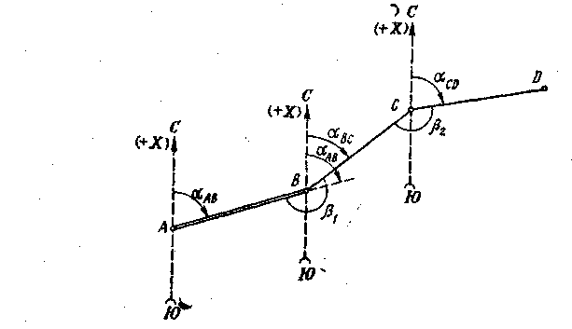
Рис. 1. К вычислению дирекционных углов сторон теодолитного хода.
Исходный дирекционный угол α_{АВ} берется в соответствии с шифром и фамилией студента: число градусов равно двузначному числу, состоящему из двух последних цифр шифра; число минут равно 30,2' плюс столько минут, сколько букв в фамилии студента.
Пример.
Зуев | ПГС – 81229 | α_{АВ} = 29°34,2'
Иванов | СХС – 82020 | α_{АВ} = 20°37,2'
Соколов-Осадчий | ГС – 82002 | α_{АВ} = 2°44,2'
Руднев | ВК - 81100 | α_{АВ} = 0°36,2'

Правый угол при точке В (между сторонами АВ и ВС)  β₁ = 189°59,2'; правый угол при точке С (между сторонами ВС и СD) β₂ = 168°50,8'. | для всех вариантов
Дирекционные углы вычисляют по правилу: дирекционный угол последующей стороны равен дирекционному углу предыдущей стороны плюс 180° и минус горизонтальный угол, справа по ходу лежащий: α_{ВC} = α_{АВ} + 180° - β₁;
α_{CD} = α_{BC} + 180° - β₂.
Примечание. Если при вычислении уменьшаемое окажется меньше вычитаемого, то к уменьшаемому прибавляют 360°. Если дирекционный угол получается больше 360°, то из него вычитают 360°.
Задача 2. Найти координаты х_{с} и у_{с} точки С (рис. 1), если известны координаты х_{В} и у_{В} в точки В, длина (горизонтальное проложение) d_{ВС} линии ВС и дирекционный угол α_{BC} этой линии. Координаты точки В и длина d_{ВС} берутся одинаковыми для всех вариантов: х_{В} = -14,02 м, у_{В} = +627,98 м, d_{ВС} = 239.14 м. Дирекционный угол α_{BC} линии ВС следует взять из решения предыдущей задачи.
Координаты точки С вычисляются по формулам:
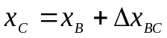; 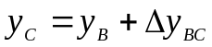.
где 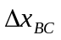 и 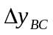 - приращения координат, вычисляемые из соотношений:
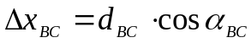; 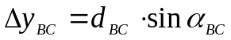.
Вычисления приращений координат рекомендуется вести на микрокалькуляторе либо по специальным таблицам [3]. Во втором случае для удобства вычислений дирекционный угол следует предварительно перевести в румб, пользуясь таблицей 1.
Таблица 1. - Перевод дирекционных углов в румбы
Номер  четверти | Название четверти | Формула перевода | Номер  четверти | Название четверти | Формула перевода
Ι  II | СВ  ЮВ | г_{Ι} = α  г_{ΙΙ} = 180° - α | ΙΙΙ  ΙV | ЮЗ  СЗ | г_{ΙΙΙ} = α - 180°  г_{ΙV} = 360° - α
В этом случае:
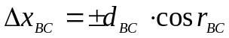 и 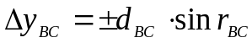.
При вычислении приращений координат значения румбов следует округлить до целых минут. Знаки приращений определяют в зависимости от названия румба (табл. 2).

Таблица 2. – Знаки приращений прямоугольных координат
Приращения | Названия румбов
Приращения | СВ | ЮВ | ЮЗ | СЗ
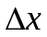  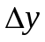 | +  + | -  + | -  - | +  -
Пример: Вычислить приращения координат, если дано: d_{ВС} = 239,14 м; α_{ВC} = 19°35,0'. В соответствии с табл. 1 румб линии ВС г_{ВС} = СВ : 19°35,0'. Выполнив вычисления на микрокалькуляторе и определив знаки приращений по названию румба СВ, получаем 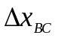 = +225,31; 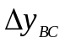 = +80,15.
Координаты точки С получаем алгебраическим сложением координат точки В с приращениями по линии ВС.
Пример: Вычисление координат точки С выполняем по схеме
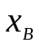  + | -14,02  +225,31 |  | 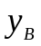  + | +627,98  +80,15
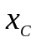 | +211,29 |  | 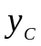 | +708,13
Задачи решают в специальной тетради; решение каждой из них должно сопровождаться схематическим чертежом, соответствующим выполняемому варианту.
В задаче 1 пример подобран так, что вычисленный дирекционный угол α_{CD} последней линии должен получиться на 1°10,0' больше, чем исходный дирекционный угол α_{АВ}. Это может служить контролем правильности решения первой задачи.
Решение задачи 2 непосредственно не контролируется. К ее решению надо подойти особенно внимательно, так как вычисленные координаты 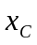 и 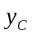 точки С будут использованы в следующем задании.
Задание 3. Составление топографического плана строительной площадки
СОДЕРЖАНИЕ РАБОТЫ
По данным полевых измерений составить и вычертить топографический план строительной площадки в масштабе 1:2000 с высотой сечения рельефа 1м.
Рис. 2. Схема теодолитно-высотного хода съемочного обоснования
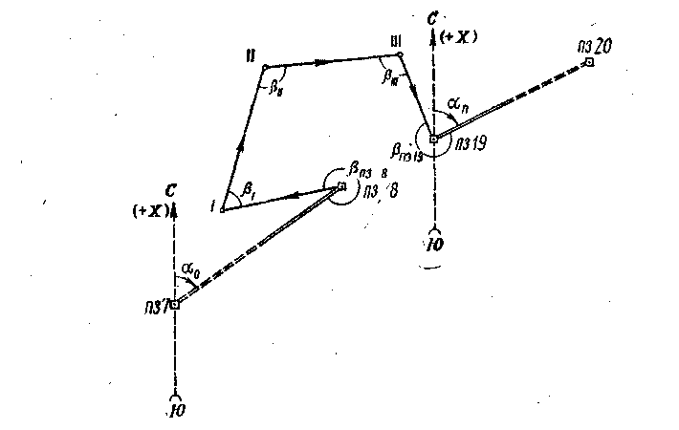
Работа состоит из следующих этапов:
- обработка ведомости вычисления координат вершин теодолитного хода;
- обработка тахеометрического журнала;
- построение топографического плана.
ИСХОДНЫЕ ДАННЫЕ
1. Для съемки участка на местности между двумя пунктами полигонометрия ПЗ 8 и ПЗ 19 был проложен теодолитно-высотный ход. В нем измерены длины всех сторон (рис. 2), а на каждой вершине хода - правый по ходу горизонтальный угол и углы наклона на предыдущую и последующую вершины. Результаты измерений горизонтальных углов в линий (табл. 3), а также тригонометрического нивелирования (табл. 5 в 5а) являются общими для всех вариантов.
Измерение углов производилось оптическим теодолитом 2ТЗО с точностью отсчетов но шкаловому микроскопу 0,5'.
2. Известны координаты полигонометрических знаков ПЗ 8 и ПЗ 19 (т. е. начальной и конечной точек хода):
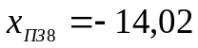  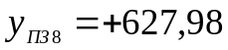 | для всех вариантов
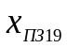принимается равным значению , а 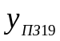 - значению 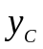, полученным при решении задачи 2 в задании 2.
Таблица 3. – Результаты измерений углов и длин сторон хода
Номера вершин хода | Измеренные углы (прямые) |  | Длины сторон (горизонтальные проложения), м
Номера вершин хода | ° | ' | Длины сторон (горизонтальные проложения), м
ПЗ 8 | 330 | 59,2 | 263,02
Ι | 50 | 58,5 | 263,02
Ι | 50 | 58,5 | 239,21
II | 161 | 20,0 | 239,21
II | 161 | 20,0 | 269,80
ΙΙΙ | 79 | 02,8 | 269,80
ΙΙΙ | 79 | 02,8 | 192,98
ПЗ 19 | 267 | 08,2 | 192,98
Известны также исходный α₀ и конечный α_{n} дирекционные углы: α₀ -дирекционный угол направления ПЗ 7—ПЗ 8; берется в соответствии с шифром и фамилией студента - так же, как и в задании 2; таким образом, α₀ = α_{АВ};
α_{n} - дирекционный угол стороны ПЗ 19 - П3 20; для всех вариантов берется на 10°32,8' больше исходного дирекционного угла α₀.
Пример. Если α₀ = 29°34,2', то α_{n} = 29°34.2'+10°32,8'
3. Отметки пунктов П38 и ПЗ 19 должны быть известны из геометрического нивелирования. При выполнении же задания значение отметки ПЗ 8 следует принять условно: количество целых метров в отметке должно быть трехзначным числом, в котором количество сотен метров равно единице, а количество десятков и единиц метров составляют две последние цифры шифра студента. В дробной части отметки (дм, см, мм) ставятся те же цифры, что и в целой части.
Пример:
Зуев | ПГС – 81229 | 129,129
Иванов | СХС – 82020 | 120,120
Соколов-Осадчий | ГС – 82002 | 102,102
Руднев | ВК - 81100 | 100,100
Отметка ПЗ 19 для всех вариантов принимается на 3,282 м больше отметки ПЗ 8.
4. При съемке участка были составлены абрисы (рис. 3, а, б и 4, а - г).
УКАЗАНИЯ К ВЫПОЛНЕНИЮ РАБОТЫ
Обработка ведомости вычисления координат вершин теодолитного хода
Литература: [1, § 83]; [2, § 57].
Увязка углов хода. Значения измеренных углов записывают в графу 2 ведомости вычисления координат (табл. 4). В графе 4 записывают и подчеркивают исходный дирекционный угол α₀ (на верхней строчке) и конечный дирекционный угол α_{n} (на нижней строчке). Вычисляют сумму Σβ_{пр} измеренных углов хода. Определяют теоретическую сумму углов:
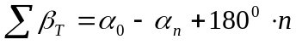,
где п число вершин хода.
Находят угловую невязку:
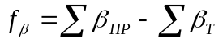
Если невязка 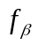 не превышает допустимой величины:
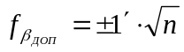,
то эту невязку распределяют с обратным знаком поровну на все углы хода с округлением значений поправок до десятых долей минут. Исправленные указанными поправками углы записывают в графу 3 ведомости. Сумма исправленных углов должна равняться теоретической.
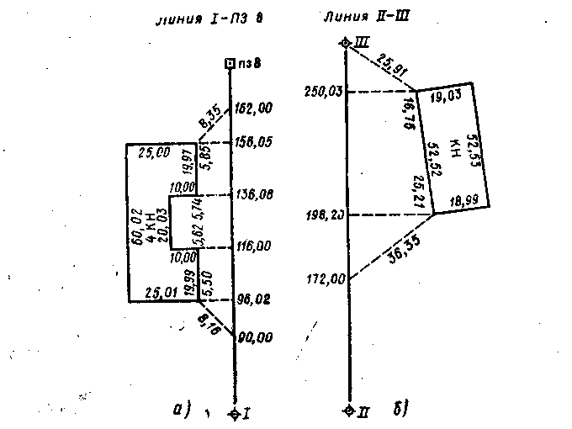
Рис. 3. Абрисы съемки зданий
Вычисление дирекционных углов и румбов сторон хода. По исходному дирекционному углу α₀ и исправленным значениям углов β хода по формуле для правых углов вычисляют дирекционные углы всех остальных сторон: дирекционный угол последующей стороны равен дирекционному углу предыдущей стороны плюс 180° и минус правый (исправленный) угол хода, образованный этими сторонами.
Пример:
Для контроля вычисления дирекционных углов следует найти конечный дирекционный угол α_{n} по дирекционному углу α_{III-ПЗ19} последней стороны и исправленному β_{П319} при вершине ПЗ 19 (см. рис. 2):
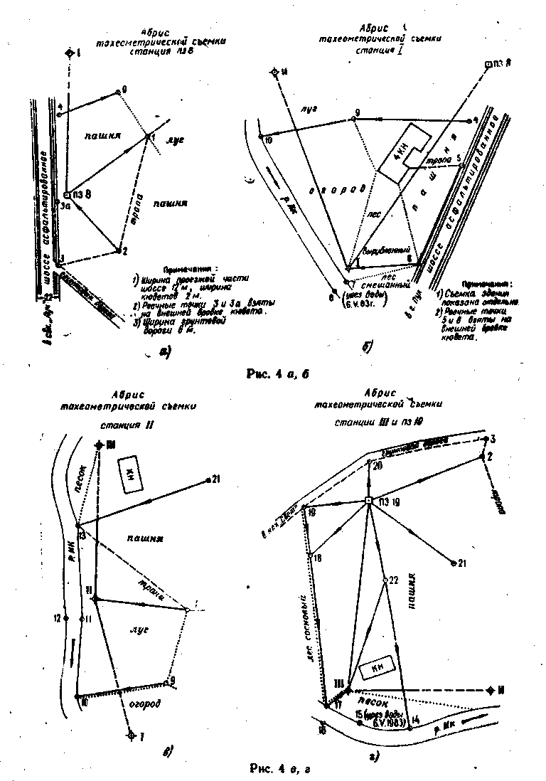
Таблица 4. – Ведомость вычисления координат вершин теодолитного хода
№ вершин хода | Измеренные  углы |  | Исправленные углы |  | Дирекционные  углы |  | Румбы , r |  |  |  | Длины линий (гориз. пролож.) d | Приращения координат |  |  |  |  |  |  |  |  | Координаты |  |  |  | № вершины хода
 |  |  |  |  |  |  |  |  |  |  |  | вычисленные |  |  |  |  | исправленные |  |  |  |  |  |  |  | № вершины хода
№ вершин хода | ° | ' | ° | ' | ° | ' | Наз | ° | ' |  |  | ± |  | Δх | ± | Δу | ± | Δх | ± | Δу | ± | х | ± | у | № вершины хода
1 | 2 |  | 3 |  | 4 |  | 5 |  |  |  | 6 | 7 |  |  | 8 |  | 9 |  | 10 |  | 11 |  | 12 |  | 13
ПЗ 7 | - | - | - | - | 29 | 34,2 | - | - |  | - |  |  |  |  |  |  |  |  |  |  |  | - |  | - | ПЗ 7
ПЗ 8 | 330 | -0,3  59,2 | 330 | 58,9 |  |  |  |  |  |  |  |  |  |  |  |  |  |  |  |  | - | 14,02 | + | 627,98 | ПЗ 8
 |  |  |  |  | 238 | 35,3 | ЮЗ | 58 |  | 35 | 263,02 | - | +6  137,10 |  | - | -5  224,46 | - | 137,04 | - | 224,51
I | 50 | -0,3  58,5 | 50 | 58,2 |  |  |  |  |  |  |  |  |  |  |  |  |  |  |  |  | - | 151,06 | + | 403,47 | I
 |  |  |  |  | 7 | 37,1 | СВ | 7 |  | 37 | 239,21 | + | +5  237,10 |  | + | -4  31,71 | + | 237,15 | + | 31,67
II | 161 | -0,3  20,0 | 161 | 19,7 |  |  |  |  |  |  |  |  |  |  |  |  |  |  |  |  | + | 86,09 | + | 435,14 | II
 |  |  |  |  | 26 | 17,4 | СВ | 26 |  | 17 | 269,80 | + | +6  241,91 |  | + | -5  119,47 | + | 241,97 | + | 119,42
III | 79 | -0,3  02,8 | 79 | 02,5 |  |  |  |  |  |  |  |  |  |  |  |  |  |  |  |  | + | 328,06 | + | 554,56 | III
 |  |  |  |  | 127 | 14,9 | ЮВ | 52 |  | 45 | 192,98 | - | +4  116,81 |  | + | -4  153,61 | - | 116,77 | + | 153,57
ПЗ 19 | 267 | -0,3  08,2 | 267 | 07,9 |  |  |  |  |  |  |  |  |  |  |  |  |  |  |  |  | + | 211,29 | + | 708,13 | ПЗ 19
 |  |  |  |  | 40 | 07,0 | - | - |  | -
ПЗ 20 | - | - | - | - |  |  |  |  |  |  |  |  |  |  |  |  |  |  |  |  |  | - |  | - | ПЗ 20
 |  |  |  |  | 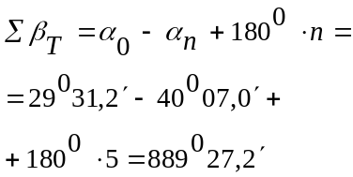 |  |  |  |  |  | Р=965,01  ΣΔ_{ПР}
 |  |  |  |  |  |  |  |  |  |  |  | + | 479,01 |  | + | 304,79 | + | 479,12 | + | 304,66
Σβ_{ПР} | 889 | 28,7 | 889 | 27,2
 |  |  |  |  |  |  |  |  |  |  |  | - | 253,91 |  | - | 224,46 | - | 253,81 | - | 224,51
Σβ_{Т} | 889 | 27,2 | 889 | 27,2
 |  |  |  |  |  |  |  |  |  |  |  | + | 225,10 |  | + | 80,33
f_{β} | +0 | 01,5 | 0 | 00,0
 |  |  |  |  |  |  |  |  |  |  |  | + | 225,31 |  | + | 80,15 | + | 225,31 | + | 80,15
f_{β ДОП} | ±0 | 02,2 |  |  | 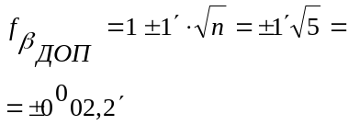 |  |  |  |  |  | ΣΔ_{Т} | - | 0,21 |  | + | 0,18
 |  |  |  |  |  |  |  |  |  |  | f | 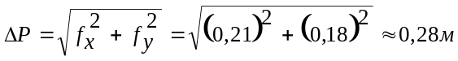  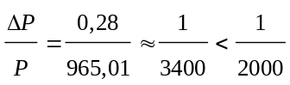

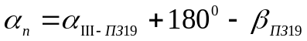
Это вычисленное значение α_{n} должно совпасть с заданным дирекционным углом α_{n}. При переходе от дирекционных углов α к румбам г см. табл. 1.
Значения дирекционных углов записывают в графу 4 ведомости с точностью до десятых долей минут, а румбов - в графу 5; при этом значения румбов округляют до целых минут.
Вычисление приращений координат. Приращения координат вычисляют по формулам:
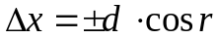 и 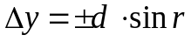,
так же, как в задаче 2 задания 2. Вычисления выполняют на микрокалькуляторе или по «Таблицам приращений координат», правила пользования, которыми содержатся в предисловии к ним.
Вычисленные значения приращений и выписывают в графы 7 и 8 ведомости с точностью до сотых долей метра. Знаки приращений устанавливают в зависимости от названия румба, руководствуясь табл. 2. В каждой из граф складывают все вычисленные значения и , находя практические суммы приращений координат 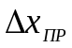 и 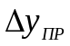.
Нахождение абсолютной и относительной линейных невязок хода; увязка приращений координат. Сначала вычисляют невязки f_{х} и f_{у} в приращениях координат по осям х и у:
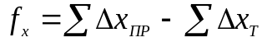,
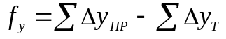,
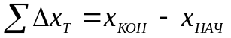  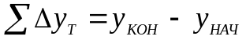 | Теоретические суммы приращений координат, вычисляемые как разности абсцисс и ординат конечной ПЗ 19 и начальной ПЗ 8 точек хода.
Примечание. Координаты начальной и конечной точек хода предварительно записывают в графах 11 и 12 ведомости и подчеркивают. Абсолютную линейную невязку ΔР хода вычисляют по формуле:
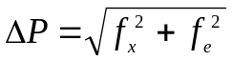
и записывают с точностью до сотых долей метра.
Относительная линейная невязка ΔР/Р хода (Р—сумма длин сторон хода) выражается простой дробью с единицей в числителе. Если относительная невязка окажется меньше допустимой 1/2000, то невязки 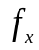 и 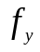распределяют, вводя поправки в вычисленные значения приращений координат. Поправки в приращения распределяют прямо пропорционально длинам сторон хода, записанным в графе 6, и вводят со знаком, обратным знаку соответствующей невязки. Значения поправок округляют до сотых долей метра и записывают в ведомости над соответствующими приращениями, следя за тем, чтобы суммы поправок в и равнялись невязке соответственно и с противоположным знаком. Исправленные приращения записывают в графы 9 и 10; суммы исправленных приращений координат должны быть равны соответственно 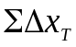 и 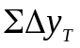.
Примечание. Примеры в задании подобраны так, чтобы невязка ΔР/Р получалась допустимой. Если эта величина окажется больше 1'2000, значит, в вычислениях допущена ошибка. Чаше всего встречаются ошибки: при вычислении
- дирекционных углов;
- при переводе дирекционных углов в румбы;
- в знаках приращений Δх и Δу;
- при вычислении приращений по таблицам.
Вычисление координат вершин хода. Координаты вершин хода получают путем последовательного алгебраического сложения координат предыдущих вершин хода с соответствующими исправленными приращениями:
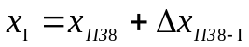; 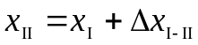 и т.д.
Контролем правильности вычислений являются полученные по формулам:
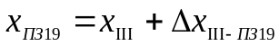; 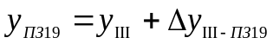
известные координаты конечной точки ПЗ 19 хода.
Обработка тахеометрического журнала
Литература: [2, § 44, 62].
В табл. 5 приведена часть журнала тахеометрической съемки, в которой студент должен обработать результаты измерений, выполненных на станции П319.
Вычисление места нуля вертикального круга и углов наклона. Из отсчетов по вертикальному кругу при «круге лево» (КЛ) и «круге право» (КП) на предыдущую и последующую станции дважды вычисляют место нуля (МО). Для оптического теодолита 2ТЗО, которым была выполнена тахеометрическая съемка,
МО = (КЛ + КП)/2.
При наведении со станции ПЗ 19 на станцию III
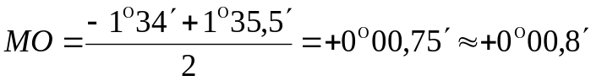.
Углы наклона v на предыдущую и последующую точки теодолитно-высотного хода вычисляют с контролем по формуле:
v = (КЛ - КП)/2 = КЛ – МО = МО - КП
и записывают со своим знаком (плюс или минус) в графу 6.
При наблюдении со станции ПЗ 19 на станцию III угол наклона
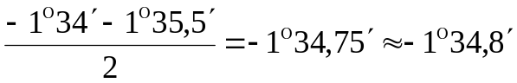,
,
.
Значение МО для, направления на ПЗ 20 следует вычислить самостоятельно. Полученные на станции ПЗ 19 два значения МО не должны различаться более чем на двойную точность отсчетного приспособления теодолита; записывают их в графе 5 табл. 5 на соответствующих строчках. Далее из этих двух значений МО выводят среднее арифметическое, округляют его до целых минут и используют для вычисления углов наклона на реечные точки:
КЛ - МО.
Углы наклона на реечные точки также записывают в графе 6 табл. 5.
Результаты измерений, выполненных на стациях ПЗ 8, I, II и III, обработаны почти полностью, и для этих станций, вместо журнала тахеометрической съемки, в табл. 5а приведена выписка из его граф 1, 3, 7, 10, 11 и 12. Данные в графах 1—4 этой таблицы — общие для всех вариантов, а отметки станций и реечных точек в графах 5, 6 каждый студент находит самостоятельно.
Вычисление горизонтальных приложений и превышений. Значения горизонтальных расстояний между вершинами теодолитно-высотного хода переписывают в графу 7 (табл. 5) из ведомости вычисления координат (табл. 4). Вычисление горизонтальных проложений d от станций до реечных точек производят по значениям расстояний D' (табл. 5, графа 2), полученных по нитяному дальномеру:
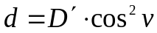.
Превышения h точек относительно станции вычисляют по формуле:
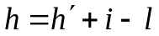
где i — высота инструмента на данной станции;
l — высота наводки (табл. 6, графа 9).
При вычислении превышений по сторонам теодолитно-высотного хода, длины которых измерены стальной мерной лентой,
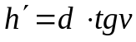.
При определении же превышений на реечные точки, расстояния до которых измерялись по нитяному дальномеру,
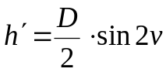.
Для вычисления d и 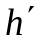 используют микрокалькулятор или тахеометрические таблицы различных авторов. Значения горизонтальных проложений d записывают в графу 7 журнала с округлением до десятых долей метра. Если угол наклона меньше 2°, то горизонтальное проложение принимают практически равным измеренному расстоянию.
Таблица 5. – Тахометрический журнал
Номера точек наблюдения | Отсчеты |  |  |  |  | Место пуля  МО |  | Угол наклона v |  | Горизонтальное проложение  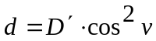 | 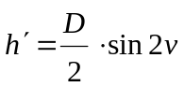  или  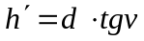 | Высота наводки,  l | Превышение  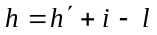 | Отметки, Н | Примечания
Номера точек наблюдения | По натянутому дальномеру  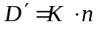 | По горизонтальному кругу |  | По вертикальному кругу
Номера точек наблюдения |  | ° | / | ° | / |  |  | ° | /
1 | 2 | 3 |  | 4 |  | 5 |  | 6 |  | 7 | 8 | 9 | 10 | 11 | 12
 |  |  |  | Станция ПЗ 19, i =1,40 |  |  |  |  |  |  |  |  |  | 132,41 | Оптический теодолит 2Т 30 № 45686 с точностью отсчетов по шкаловому микроскопу 0,5/  Коэффициент нитяного дальномера К=100,0; постоянное слагаемое с≈0
ПЗ 20 | - | - | - | КП  0 | 32,5
III | - | - | - | 1 | 35,5
ПЗ 20 | - | - | - | КЛ  -0 | 30,5 |  | … | - | - | - | - | 3,00 | - | -
III | - | 0 | 00 | -1 | 34 |  | +0,8/ | -1 | 37,8 | 192,98 | -5,32 | 3,00 | -6,92 | - | Съемка произведена 6/V-83
18 | 86,2 | 29 | 31 | -2 | 05 |  |  |  |  |  |  | l= i |  | … | Съемка произведена 6/V-83
19 | 56,2 | 69 | 28 | -2 | 16 |  |  |  |  |  |  | l= i |  | … | Съемка произведена 6/V-83
20 | 48,0 | 165 | 26 | -3 | 23 |  |  |  |  |  |  | l= i |  | … | Вычислял студент Зуев К.Л.  ПГС - 81229
21 | 103,2 | 288 | 07 | -0 | 52 |  |  |  |  |  |  | 3,00 |  | … | Вычислял студент Зуев К.Л.  ПГС - 81229
22 | 60,3 | 340 | 11 | -2 | 49 |  |  |  |  |  |  | l= i

Таблица 5а. Выписка из тахеометрического журнала
Номера точек наблюдения | Отсчеты по горизонтальному кругу |  | Горизонтальные проложения | Превышения | Отметки |  | Примечания
Номера точек наблюдения | ° | / | Горизонтальные проложения | Превышения | станций | реечных точек | Примечания
1 | 2 |  | 3 | 4 | 5 | 6 | 7
I  1  2  3  3а  4 | 0  57  140  181  238  345 | 00  50  05  10  00  00 | Станция ПЗ 8 |  | 129,13 | 126,81  129,33  -  -  129,18 | т.3 на грунтовой дороге
I  1  2  3  3а  4 | 0  57  140  181  238  345 | 00  50  05  10  00  00 | -  111,2  61,8  66,0  13,6  82,1 | -4,17  -2,32  +0,20  -  -  +0,05 | 129,13 | 126,81  129,33  -  -  129,18 | т.3 на грунтовой дороге
II  ПЗ 8  5  6  7  8  9 | -  0  13  52  148  175  327 | -  00  00  05  30  58  45 | Станция I |  | 124,95 | 129,00  126,97  124,15  -  127,01 | т. 7,8 – на линии уреза воды
II  ПЗ 8  5  6  7  8  9 | -  0  13  52  148  175  327 | -  00  00  05  30  58  45 | -  -  149,6  68,0  11,8  25,2  147,8 | -0,30  +4,13  +4,05  +2,02  -0,80  -  +2,06 | 124,95 | 129,00  126,97  124,15  -  127,01 | т. 7,8 – на линии уреза воды
III  I  10  11  12  13 | -  0  27  50  66  182 | -  00  08  28  48  43 | Станция II |  | 124,65 | 124,42  -  -  124,62 | т. 10 – 13 на линии уреза воды
III  I  10  11  12  13 | -  0  27  50  66  182 | -  00  08  28  48  43 | -  -  98,3  24,6  34,4  62,1 | +0,90  -0,26  -0,23  -  -  -0,03 | 124,65 | 124,42  -  -  124,62 | т. 10 – 13 на линии уреза воды
ПЗ  II  14  15  16  17 | -  0  24  56  128  143 | -  00  41  23  00  19 | Станция III |  | 125,53 | 124,77  124,90  -  124,93 | т. 14 – 17 на линии уреза воды
ПЗ  II  14  15  16  17 | -  0  24  56  128  143 | -  00  41  23  00  19 | -  -  102,8  44,1  38,0  25,6 | +6,87  -0,92  -0,76  -0,63  -  -0,60 | 125,53 | 124,77  124,90  -  124,93 | т. 14 – 17 на линии уреза воды
Вычисленные значения записывают в графу 8 с округлением до сотых долей метра. В графу 10 записывают значения превышений . Если при визировании на точку труба наводилась на высоту, равную высоте инструмента (l= i), то = и значение превышения из графы 8 без изменения переписывают в графу 10.
Вычисление отметок станций. Вычисление отметок станций выполняют в «Ведомости увязки превышений теодолитно-высотного хода и вычисления отметок станций» (табл. 6). Известные отметки Н_{П38} и Н_{ПЗ19}(с. 27, п. 3), округленные до сотых долей метра, записывают в графу 8 на первой и последней строчках ведомости. Из журнала тахеометрической съемки выписывают значения прямых h_{ПР} и обратных h_{ОБР} превышений по сторонам хода, вычисляют средние значения h_{СР} этих превышений. Затем определяют сумму Σ h_{СР} полученных превышений, вычисляют теоретическое значение суммы превышений, равное разности известных отметок конечной и начальной точек хода:
Σ h_{Т} = H_{НОВ} - Н_{НАЧ},
находят невязку хода:
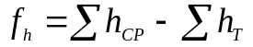
и ее допустимое значение:
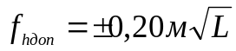.
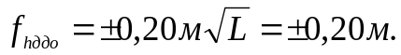
*Данные в графах 1-7 и 9 – общие для все вариантов. Отметки в графе 8 вычислены для одного из вариантов студенческой работы.
где L — длина хода в километрах.
В графе 6 ведомости в превышения введены поправки пропорционально длинам сторон хода.
Отметки станций вычисляют по известной отметке Н_{ПЗ8} станции ПЗ 8 и по исправленным превышениям h_{ИСПР} и записывают в графу 8:
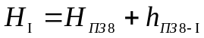; 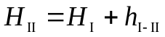 и т. Д.
Контролем правильности вычислений является получение известной отметки станции ПЗ 19, записанной ранее в графе 8.
Таблица 6. Ведомость увязки превышений теодолитно-высотного хода и вычисления отметок станций *
Номера станций | Горизонтальные проложения, d | Превышения |  |  | Поправки в превышения | Исправленные превышения | Отметки станций, Н | Номера станций
Номера станций | Горизонтальные проложения, d | прямые, h_{ПР} | обратные, h_{обр} | средние, h_{ср}
1 | 2 | 3 | 4 | 5 | 6 | 7 | 8 | 9
ПЗ 8 | 263,02 | -4,17 | +4,13 | -4,15 | -0,03 | -4,18 | 129,13 | ПЗ 8
I |  |  |  |  |  |  | 124,95 | I
I | 239,21 | -0,30 | +0,26 | -0,28 | -0,02 | -0,30 | 124,95 | I
 |  |  |  |  |  |  | 124,65 | II
II
II | 269,80 | +0,90 | -0,92 | +0,91 | -0,03 | +0,88 | 124,65 | II
III |  |  |  |  |  |  | 125,53 | III
III | 192,98 | +6,87 | -6,92 | +6,90 | -0,02 | +6,88 | 125,53 | III
ПЗ 19 |  |  |  |  |  |  | 132,41 | ПЗ 19
Р= | 965,01 |  | 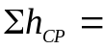 | +7,81  -4,43 | -0,10  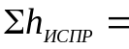 | +7,76  -4,48
 |  |  |  | +3,38 |  | +3,28

Вычисление отметок реечных точек. Вычисленные отметки станций переписывают в графу 11 (табл. 5) или графу 5 (табл. 5а) на одной строчке с номером той станции, к которой данная отметка относится. Отметки станций аккуратно подчеркивают.
Отметки реечных точек на каждой станции студент вычисляет самостоятельно путем алгебраического сложения отметки данной станции с соответствующим превышением. Полученные отметки записывают в графу 11 (табл. 5) или в графу 6 (табл. 5а).
Построение топографического плана
Литература: [2, § 60, 63]
Построение координатной сетки. Координатную сетку о виде квадратов со сторонами по 10 см вычерчивают на листе чертежной бумаги размером не менее 40x40 см. Способы построения сетки квадратов подробно описаны в литературе [2, с. 226]. Если для построения сетки используется линейка Ф. В. Дробышева, то удобнее взять лист размерами не менее 60х60 см. Необходимое количество квадратов сетки рассчитывают, исходя из полученных значений координат вершин полигона (табл. 4, графы 11, 12).
Пример. Самая северная (имеющая наибольшее значение х) и самая южная (имеющая наименьшее значение х) точки имеют абсциссы х_{СЕВ} = + 230,24 м≈+230м; х_{ЮЖН} = - 355,74 м ≈-356 м.
В масштабе плана (1:2000) стороне квадрата в 10 см на местности соответствует расстояние в 200 м.
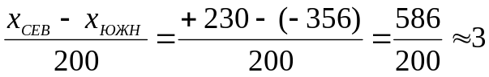.
Следовательно, необходимо построить три горизонтальных ряда квадратов. Аналогично определяют число вертикальных рядов квадратов по оси у.
Сетку вычерчивают остро отточенным карандашом. Построение координатной сетки необходимо тщательно проконтролировать: циркулем-измерителем сравнивают между собой диагонали квадратов. Расхождения в их длинах допускаются не более 0,2 мм; если расхождения получаются больше, сетку строят заново.
Координатную сетку оцифровывают так, чтобы теодолитный ход размещался примерно в середине листа бумаги. Так, для примера, приведенного в «Ведомости вычисления координат вершин теодолитного хода» (табл. 4), была бы удобна оцифровка, показанная на рис. 5, а.

Построение теодолитного хода по координатам его вершин. Вершины хода наносят на план по их вычисленным координатам (табл. 4, графы 11, 12). Нанесение точек выполняют с помощью циркуля-измерителя и масштабной линейки следующим образом [2, с. 229].
Предположим, требуется нанести точку с координатами х = - 14,02 м
и у = + 627,98 м. Сначала выясняют, в каком из квадратов сетки должна лежать эта точка: по направлению х точка должна находиться между линиями сетки с абсциссами 0 и - 200, по направлению у - между линиями сетки с ординатами +600 и +800 (рис. 5, а). От линии с абсциссой 0 по вертикальным сторонам этого квадрата откладывают вниз расстояние 14,02 м (рис. 5, б) и проводят линию, параллельную линии с абсциссой 0. Вдоль этой линии от вертикальной линии сетки с ординатой +600 откладывают вправо расстояние 627,98 м - 600 м = 27,98 м *
Полученную точку обозначают слабым наколом иглы циркуля-измерителя и сразу же обводят окружностью диаметром 1,5 мм; внутрь этой окружности никакие линии проводить нельзя. Рядом записывают в виде дроби: в числителе - номер точки, а в знаменателе — взятую из табл. 6 ее отметку с точностью до сотых долей метра.
* Так как план составляется в масштабе 1:2000, точность которого 0,2 м, длины откладываемых отрезков мысленно округляют до ближайшего четного количества дециметров.
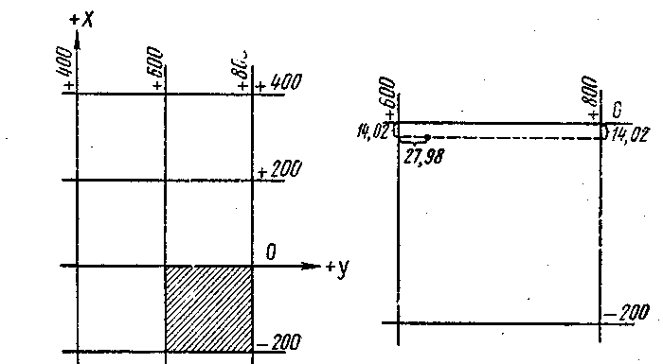

Рис. 5. Построение по координатам точек планового съемочного обоснования:
а - оцифровка координатной сетки; б - построение точки по координатам
Нанесение точек хода необходимо проконтролировать. Для контроля измеряют расстояния между нанесенными вершинами: получившиеся на плане длины сторон хода должны отличаться от записанных в графе 6 ведомости вычисления координат не более чем на 0,2 мм в масштабе составляемого плана.
Последующие графические работы по составлению плана: нанесение реечных точек, изображение ситуации и рельефа местности - каждый студент выполняет по одному из двух вариантов («а» или «б»).
Нанесение на план реечных точек. Реечные точки наносят на план с помощью циркуля-измерителя, масштабной линейки и транспортира. Данные для нанесения берут из тахеометрического журнала (табл. 5 и 5а).
Вариант «а». Студенты, фамилии которых начинаются с букв А, Б, В, ..., К, наносят реечные точки 1, За, 4 - 12, так как им следует изобразить ситуацию и рельеф местности в пределах участка, ограниченного линией ПЗ 8-II, рекой и шоссейной дорогой.
Вариант «б». Студенты, фамилии которых начинаются с букв Л, М, Н,.... Я, наносят реечные точки 1 - 3, 3а, 11 - 2'2, изображая ситуацию и рельеф в пределах участка, ограниченного линией ПЗ 8-II, рекой, линией 17-19, грунтовой и шоссейной дорогами.
Приемы нанесения на план реечных точек описаны в учебной литературе [2, с. 248 - 249].
При съемке на станции ПЗ 8 лимб теодолита был ориентирован по направлению на следующую станцию I (отсчет по горизонтальному кругу в направлении на станцию I равен 0°00' - табл. 5а, графа 2). С помощью транспортира вправо (по направлению часовой стрелки) от направления ПЗ 8 - I откладывают горизонтальные углы (отсчеты по горизонтальному кругу), измеренные при визировании на реечные точки 1, 2. 3, 3а и 4 (рис. 6). Получив на плане направления на эти реечные точки, от станции ПЗ 8 по ним откладывают в масштабе 1:2000 значения соответствующих горизонтальных расстояний (табл. 5а. графа 3).
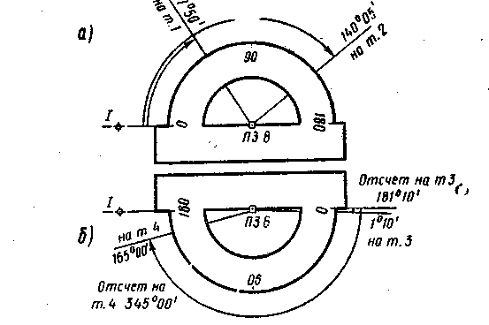
Рис. 6. Построение на плане направлений на реечные точки, для которых отсчеты по горизонтальному кругу: а - меньше 180°, б - больше 180°
При съемке со станций I, II, III и ПЗ 19 лимб ориентировали по направлению на предыдущую (заднюю) станцию. Поэтому при нанесении реечных точек на план горизонтальные углы на этих станциях надо откладывать по часовой стрелке от направления на предыдущую станцию (рис. 7).
Нанесенную на план реечную точку обозначают слабым наколом иглы циркуля - измерителя и обводят окружностью диаметром 1,0 мм. Рядом карандашом подписывают в виде дроби номер точки и ее отметку с округлением до десятых долей метра. Реечные точки 7 10, 13 - 15 и 17, в которых были определены отметки уреза воды в реке, надо обвести окружностями диаметром 1,2 мм, указав отметки уреза воды точностью до сотых долей метра. Возле остальных реечных точек, взятых на линии уреза воды, подписывают только их номера.
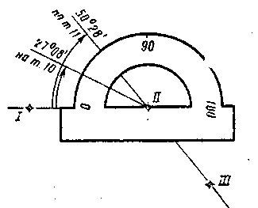
Рис. 7. Построение направлений на реечные точки, взятые со станции II

Изображение ситуации на плане.
Накладку ситуации производят в масштабе 1:2000 по абрисам съемки зданий (см. рис. 3) и абрисам тахеометрической съемки (см. рис. 4, а - г). Вначале рекомендуется нанести здание, снятое способами перпендикуляров и линейных засечек.
Вариант «а». Используются абрис съемки здания (рис. 3, а) и абрисы тахеометрической съемки (рис. 4, а - в). Шоссе наносится по реечным точкам 3а, 5 и 6; ширина его (22 м) в пределах участка съемки везде одинакова. Линия уреза воды в реке Ик проводится по реечным точкам 7, 10, II и 8, 12; ширина реки определяется взаимным положением точек 7 и 8, 11 и 12.
Вариант «б». Используются абрис съемки здания (рис. 3, б) и абрисы тахеометрической съемки (рис. 4, а, в, г). Шоссе и грунтовая дорога наносятся по реечным точкам 3а, 3, 20, 19: ширина шоссе (22 м) и грунтовой дороги (6 м) в пределах участка съемки сохраняются постоянными. Линия уреза воды в реке Ик проводится по реечным точкам 11, 13, 14, 15, 17 и 12, 16; ширина реки определяется взаимным положением точек 11 и 12, 16 и 17.
Рисовка рельефа на плане. По отметкам станций и реечных точек на плане проводят горизонтали с сечением рельефа через 1 м. Следы горизонталей следует отыскивать графической интерполяцией; ее выполняют только между точками, которые в абрисах тахеометрическом съемки (рис. 4, а - в - по варианту «а» или рис. 4, а, в, г - по варианту «б») соединены стрелками. Соединение каких-либо двух точек в абрисе стрелкой говорит о том, что местность между ними имеет один скат (без перегибов), направление по которому сверху вниз и указывает стрелка. Приступая к изображению рельефа, точки на плане, между которыми в абрисах имеются стрелки, соединяют карандашом тонкими вспомогательными линиями. Интерполяция по намеченным линиям может производиться любым из способов, описанных в учебной литературе [2, с. 249—250].
Найденные интерполяцией следы одноименных горизонталей соединяют плавными кривыми и таким образом получают горизонтали. Отметки горизонталей, кратные 5 м, подписывают в разрывах горизонталей; при этом верх цифр должен быть обращен в сторону повышения ската местности. При некоторых горизонталях ставят бергштрихи в направлениях характерных линий рельефа; бергштрих обязательно ставят при каждой замкнутой горизонтали.
Через контуры здания, шоссе и грунтовом дороги горизонтали не проводят.
Построение графика заложений. В нижней части плана строят график заложений для уклонов. Задаваясь уклонами 0,01; 0,02; 0,03; 0,04; 0,05; 0,06; 0.07 и высотой сечения рельефа (1 м) составляемтго плана, вычисляют соответствующие им заложения. Исходной формулой для вычисления является формула уклона:
i — h/d,
где i - уклон;
h - превышение (в нашем случае — высота сечения рельс-фа);
d — заложение.
Пример. Для уклона i=0,02 вычисляем заложение d=hji = 1,0 м/0,02 = =50,0 м, которое о масштабе плана составит 25,0 мм.
По одной оси графика откладывают значения уклонов: отложив впритык Друг другу шесть равных отрезков произвольной величины, у концов их подписывают значения уклонов от 0,01 до 0,07 через 0,01. На концах отложенных отрезков восставляют перпендикуляры, по которым откладывают в масштабе 1: 2000 соответствующие уклонам вычисленные значения заложений d.Через концы отложенных заложений проводят плавную кривую (по лекалу).
Оформление топографического плана строительной площадки. Все контуры и рельеф, изображаемые на плане, вычерчивают тушью в соответствии с «Условными знаками...» [19]. При этом необходимо тщательно выдерживать очертания и размеры, а также порядок размещения значков, приведенные в «Условных знаках...» для масштаба 1:2000. Все построения и надписи выполняют тонкими линиями. Вспомогательные построения на плане тушью не обводят.
Береговые линии реки и маленькие окружности, обозначающие реечные точки 7, 10, 13 - 15 и 17, в которых были определены отметки уреза воды, вычерчивают зеленой тушью. Зеленой тушью проводят и по две крайние линии (кюветы) с обеих сторон шоссе.
При вычерчивании элементов рельефа горизонтали проводят коричневой тушью (жженой сиеной). Обычная толщина горизонтали должна быть 0,1 мм, а горизонтали с отметками, кратными 10 м, утолщают в 2,5 раза. Отметки горизонталей, кратные 5 м, подписывают в разрывах горизонталей; это делается тоже коричневой тушью (в отличие от отметок реечных точек и станций, выписываемых черной тушью). Коричневой тушью ставят и точки в условном знаке песка.
Все остальные линии, условные знаки и надписи выполняют черной тушью. Номера реечных точек тушью не обводят, оставляя их в карандаше.
При отсутствии книги «Условные знаки...» можно руководствоваться образцами условных знаков, приведенными на рис.8.
С северной стороны участка подписывают значения у, а с восточной - х линий координатной сетки. Это делают возле пересечений координатных линий (вершин квадратов) сетки.
В верхней части листа выполняют заглавную надпись, в нижней указывают численный масштаб плана, высоту сечения рельефа и размещают график заложений для уклонов.
Общее представление об оформлении составленного плана дает рис. 9 Построение выполнено по значениям координат, взятым произвольно.
Задание 4. Решение задач по топографическому плану
строительной площадки
Задача 1. Найти отметку точки А, взятой между двумя соседними горизонталями. Точка А намечается самим студентом между любыми двумя горизонталями. Найденную отметку подписывают на плане возле точки.
Задача 2. Определить уклон отрезка ВС, проведенного между соседними горизонталями. Отрезок проводится в любом месте плана так, чтобы его точки В и С лежали на двух соседних горизонталях. Найденное значение уклона записывают вдоль отрезка.
Задача 3. От точки ПЗ 8 к точке II, пользуясь масштабом заложений, провести кратчайшую ломаную линию так, чтобы ни на одном из ее отрезков уклон не превышал i = 0,02.
Задачи следует решать в «Тетради для выполнения контрольной работы 1». Ответ оформляется на составленном студентом плане; необходимые при этом построения выполняют в карандаше, но четко и аккуратно.
На рецензирование представляются:
1) ответы на контрольные вопросы;
- решения задач на вычисление дирекционных углов линий и координат точек;
- ведомость вычислений координат вершин теодолитного хода;
- тахеометрический журнал;
- ведомость увязки превышений теодолитно-высотного хода и вычисления отметок станций;
- план строительной площадки;
- решения задач по топографическому плану строительной площадки.
КОНТРОЛЬНАЯ РАБОТА 2
Работа состоит из трех заданий, выполняемых в «Тетради для выполнения контрольной работы 2». Ответы па вопросы и решения всех задач, входящих в данную работу, высылаются на рецензирование одновременно.
Задание 1. Ответы на вопросы по темам специальной части курса
Студент должен составить ответы на три вопроса из списка вопросов и задач для самостоятельной работы, рекомендуемых в настоящем пособии. Номер вопроса или задачи, как и в контрольной работе 1, определяется последней цифрой учебного шифра студента. Причем студенты, фамилии которых начинаются с букв А, Б, ..., К. отвечают на вопросы и решают задачи к темам 11, 13 и к теме, соответствующей номеру специальности, например, студенты специальности 1202 - к теме 14. Студенты, фамилии которых начинаются с букв Л, М, .... Я, отвечают на вопросы и решают задачи к темам 10, 12 и к теме, соответствующей номеру специальности, например, студенты специальностей 1208, 1209 - к теме 18.
Студенты специальности 1211 отвечают на вопросы к теме 16.
Требования к ответам на вопросы изложены в общих методических указаниях (см. с. 7). Во всех случаях, когда для пояснения ответа необходим рисунок, такой рисунок должен быть представлен.
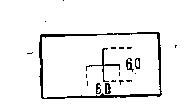 | Пересечение координатных линий (вычерчивается зеленой тушью)
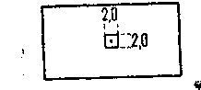 | Пункт полигонометрии (полигонометрический знак)
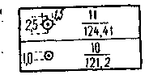 | Точка съемочного обоснования  Реечная точка
 | Строение 4-этажное, каменное, нежилое (вычерчивается по заданным размерам в масштабе плана)
 | Шоссе (вычерчивается по заданным размерам в масштабе плана; кюветы — четыре крайние линии — зеленой тушью; на проезжей части указывается материал покрытия: А — асфальт, Б — булыжник)
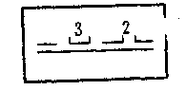 | Грунтовая дорога (вычерчивается по заданным размерам в масштабе плана)
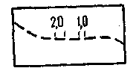 | Тропа
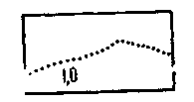 | Границы угодий
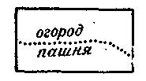 | Огород, пашня (шрифт – курсив, высота 2 мм)
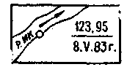 | Река с отметкой уреза воды и стрелкой направления течения
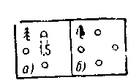  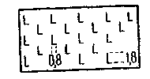 | Лес: а) хвойный, б) лиственный (расположение кружков произвольное, вычерчиваются кронциркулем; высота значка дерева 2,5 мм, ширина кроны 1,5 мм)  Лес вырубленный
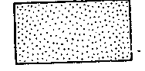 | Пески (точки ставятся коричневой тушью)
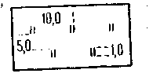 | Луг (предварительно по всей площади луга строится в карандаше параллельно координатным линиям вспомогательная сетка квадратов со сторонами 5 мм, условные знаки располагают в шахматном порядке)
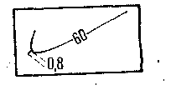 | Горизонталь с подписью отметки и бергштрихом (вычерчивается и подписывается коричневой тушью)

Примечание. Размеры даны в мм
Рис. 8.
Задание 2. Решение задач по обработке результатов
геометрического нивелирования
Литература: [1, § 54]; [2, § 43];
Задача 1. Дана отметка Н_{А} точки А. Вычислить отметку точки В через ее превышение над точкой А, если по нивелирным рейкам получены отсчеты, в точке А...а = 1454 мм; в точке В... b = 2878 мм.
Построить поясняющий схематический чертеж.
Отметкой точки А студент задается в зависимости от своего шифра (ее условно принимают равной отметке ПЗ 8 в работе 1, см с. 27). Например, студент, имеющий шифр ПГС - 81229, должен взять Н_{А} = 129,129.
Задача 2. Воспользовавшись исходными данными предыдущей задачи, вычислить вторично отметку Н_{В} точки В, но теперь через горизонт инструмента. Построить поясняющий схематический чертеж.
Задание 3. Составление профиля трассы дороги
СОДЕРЖАНИЕ РАБОТЫ
По данным журнала геометрического нивелирования и пикетажного журнала построить продольный и поперечный профили участка трассы дороги. Нанести на продольный профиль проектную линию.

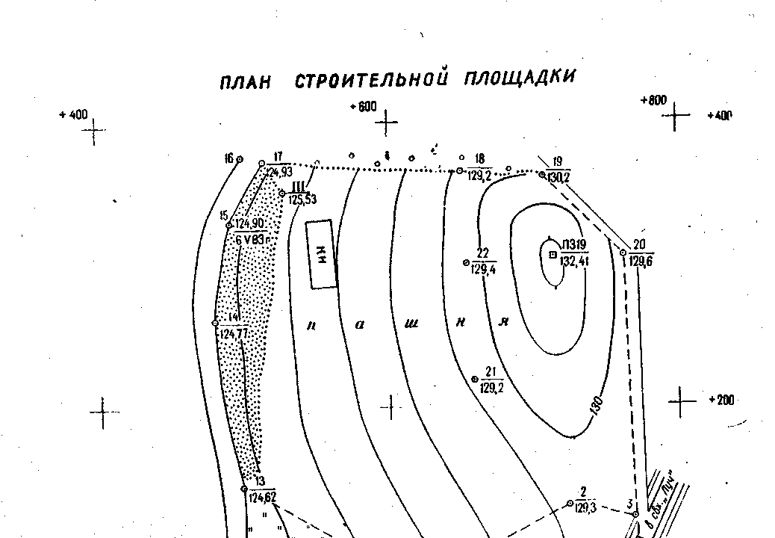
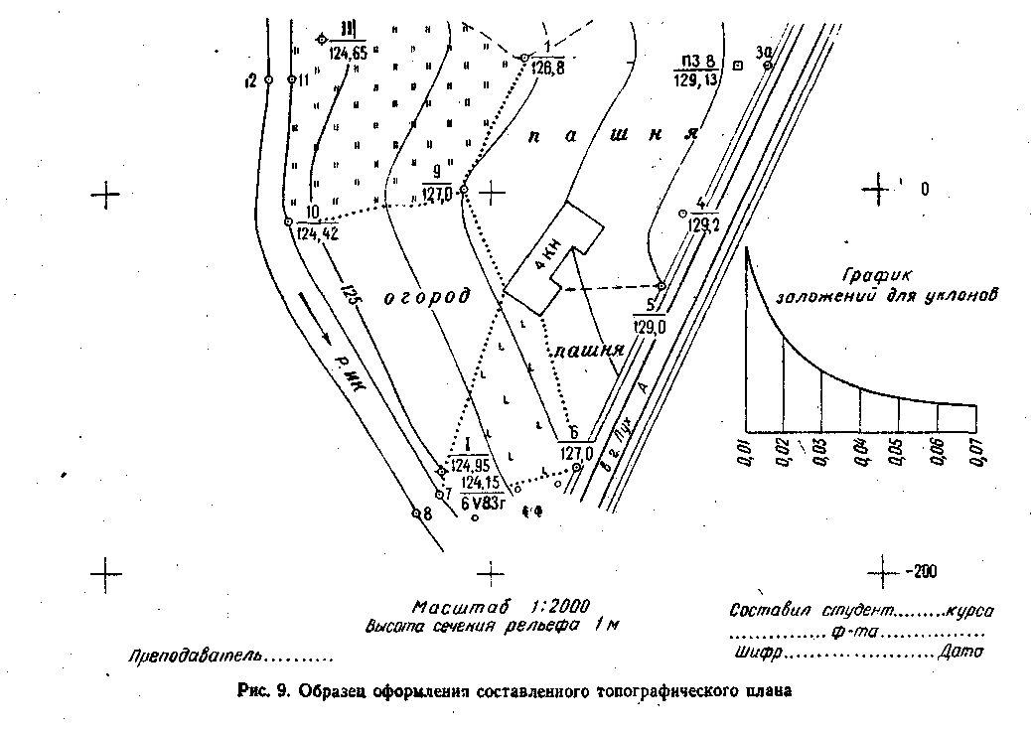
Работа состоит из следующих этапов обработка пикетажного журнала; обработка журнала геометрического нивелирования; построение продольного профиля в масштабах: для горизонтальных расстояний - 1:2000, вертикальных - 1:200; построение поперечного профиля масштабе 1:200 для горизонтальных и вертикальных расстояний; построение на продольном профиле проектной линии; оформление профилей.
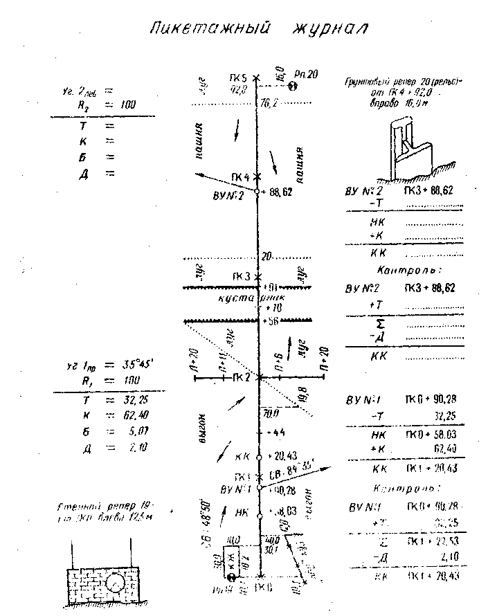
Рис. 10

ИСХОДНЫЕ ДАННЫЕ
1. Пикетажный журнал (рис. 10). В пикетажном журнале записан румб СВ: 48°50' (общий для всех студентов) первоначального направления трассы, указано значение первого (правого) угла поворота трассы Уг. I_{ПР} = 35°45' (также общее для всех вариантов). Величину же второго (левого) угла поворота каждый студент получает индивидуально: к 50°20' (для всех) прибавляется столько градусов, сколько букв в фамилии студента.
Пример.
Зуев Уг.2_{лев} = 50°20'4- 4°=54°20'
Соколов-Осадчпй Уг.2_{лев} = 50⁰20' + 14⁰ = 64°20'.
2. Журнал геометрического нивелирования (табл. 7). Записанные в журнале отсчеты по нивелирным рейкам и вычисляемые по этим отсчетам значения превышении являются общими для всех студентов.
В графе 11 на верхней и нижней строчках записывают исходные данные - известные отметки реперов № 19 и 20, между которыми на местности был проложен нивелирный ход. Отметка репера № 19 задается в соответствии с шифром студента: ее вычисляют так же, как отметку ПЗ 8 (с. 27) или точки А (с. 43). Например, у студента, имеющего шифр ГС—81002, отметка репера № 19 равна 102,102 м. Отметка репера № 20 для всех вариантов берется на 2,101 м меньше отметки репера № 19.
3. Данные для нанесения на продольный профиль проектной линии*:
на ПК 0 запроектирована насыпь высотой 0,50 м;
на участке от ПК 0 до точки ПК 1+80 уклон проектной линии i₁ = -0,020;
на участке от точки ПК 1+80 до ПК4 - горизонтальная площадка (i₂ = 0.000);
на последнем участке трассы от ПК 4 до ПК 5 уклон i₃= +0.015.
Проектирование на поперечном профиле не производилось.

УКАЗАНИЯ К ВЫПОЛНЕНИЮ РАБОТЫ
Обработка пикетажного журнала
- По радиусу R₂ = 100 м и величине второго угла поворота находят элементы второй кривой, элементы горизонтальной круговой кривой вычисляют на микрокалькуляторе по формулам, приведенным в учебнике ([1, § 123]), или находят по специальным «Таблицам для разбивки круговых кривых» **. Элементы второй кривой записывают в пикетажном журнале слева от трассы против вершины второго угла.
- Рассчитывают пикетажные значения начала (НК) и конца (КК) обеих кривых с обязательным контролем вычислений ([1, § 123; 2. § 73]). Расчет следует произвести в пикетажном журнале справа от трассы, условно проведенной в виде прямой. На рис. 10 приведен одинаковый для всех студентов расчет первой кривой. По результатам расчетов главные точки (НК и КК) кривых следует нанести на трассу, обозначив их окружностями диаметром 1,0 мм.
- По румбу первоначального направления и углам поворота трассы вычисляются румбы остальных прямых отрезков (вставок) трассы. Расчет производится в «Тетради для выполнения контрольной расчетно-графической работы № 2» И должен сопровождаться схематическим чертежом трассы в плане.
Вычисленные значения румбов записывают в пикетажном журнале вдоль стрелок, указывающих повороты трассы. На рис. 10 записан вычисленный румб СВ: 84°35' второй прямой вставки.
* В условиях производства проектирование ведут на основе норм и технических условий, установленных для данного вида сооружений. В этом учебном задании элемент самостоятельного проектирования отсутствует, так как целью выполнения задания является освоение пока лишь геодезической стороны проектирования, поскольку студент сию не обладает знаниями специальных дисциплин.
** См., например, таблицы В. Н. Ганышина и Л. С. Хренова, Н. В. Федорова и других авторов.

Таблица 7.- Журнал геометрического нивелирования*
Номера станций | Номера нивелируемых точек | Отсчеты по рейке, мм |  |  | Превышения, мм |  |  |  | Горизонт инструмента ГИ, м | Отметки Н, м | Примечания
Номера станций | Номера нивелируемых точек | задние | передние | промежуточные | вычисленные |  | средние |  | Горизонт инструмента ГИ, м | Отметки Н, м | Примечания
 |  |  |  |  | + | - | + | - | Горизонт инструмента ГИ, м | Отметки Н, м | Примечания
1 | 2 | 3 | 4 | 5 | 6 | 7 | 8 | 9 | 10 | 11 | 12
1 | Реп. 19 | 1582 |  |  |  |  |  | +1 |  | 129,129 | Нивелир НЗ № 3445. рейки раскладные длиной 3м, двусторонние с разностью пяток
1 |  | 6266 |  |  |  | 0104 |  | 0103
1 | ПК 0 |  | 1684 |  |  | 0102 |  |  |  | 129,027
1 |  |  | 6370
2 | ПК0 | 1406 |  |  |  |  |  | +1 |  | 129,027
2 |  | 6090 |  |  |  | 0905 |  | 0905
2 | ПК 1 |  | 2311 |  |  | 0905 |  |  |  | 128,123
2 |  |  | 6995
3 | ПК 1 | 1089 |  |  |  |  |  |  | 129,212 | 128,123 | Поперечник разбит на ПК 2
3 |  | 5773 |  |  |  |  |  |  |  |  | Поперечник разбит на ПК 2
3 | +44 |  |  | 0307 |  |  |  | +1 |  | 128,905 | Поперечник разбит на ПК 2
3 | ПК2-П+6 |  |  | 2685 |  | 1410 |  | 1411 |  | 126,527 | Поперечник разбит на ПК 2
3 | ПК2-П+20 |  |  | 0397 |  | 1412 |  |  |  | …. | Поперечник разбит на ПК 2
3 | ПК2-Л+14 |  |  | 1931 |  |  |  |  |  | …. | Поперечник разбит на ПК 2
3 | ПК2-Л+20 |  |  | 0639 |  |  |  |  |  | …. | Поперечник разбит на ПК 2
3 | ПК2 |  | 2501 |  |  |  |  |  |  | 126,713 | Поперечник разбит на ПК 2
3 |  |  | 7183 |  |  |  |  |  |  |  | Поперечник разбит на ПК 2
Построчный контроль |  | 22206 | 27044 |  | 0 | 4838 | 0 | 2419
 |  | -4838 |  |  |  | 4838
 |  | -2419 |  |  |  | 2419 |  | 2419 |  | -2,416
4 | ПК 2 | 0908 |  |  |  |  |  |  |  |  | Точка +56 нивелировалась как связующая
4 |  | 5592 |  |  |  |  |  |  |  |  | Точка +56 нивелировалась как связующая
4 | +56 |  | 2517 |  |  |  |  |  |  |  | Точка +56 нивелировалась как связующая
4 |  |  | 7203 |  |  |  |  |  |  |  | Точка +56 нивелировалась как связующая

Продолжение таблицы 7.
Номера станций | Номера нивелируемых точек | Отсчеты по рейке, мм |  |  | Превышения, мм |  |  |  | Горизонт инструмента ГИ, м | Отметки Н, м | Примечания
Номера станций | Номера нивелируемых точек | задние | передние | промежуточные | вычисленные |  | средние |  | Горизонт инструмента ГИ, м | Отметки Н, м | Примечания
 |  |  |  |  | + | - | + | - | Горизонт инструмента ГИ, м | Отметки Н, м | Примечания
1 | 2 | 3 | 4 | 5 | 6 | 7 | 8 | 9 | 10 | 11 | 12
5 | +56 | 1410
5 |  | 6094
5 | +70 |  |  | 2990
5 | +91 |  |  | 1030
5 | ПК 3 |  | 1386
5 |  |  | 6072
6 | ПК 3 | 2108
6 |  | 6792
6 | ПК 4 |  | 1712
6 |  |  | 6395
7 | ПК 4 | 2342
7 |  | 7026
7 | ПК 5 |  | 0741
7 |  |  | 5425
8 | ПК 5 | 1517
8 |  | 6203
8 | Реп. 20 |  | 1619 |  |  |  |  |  |  | 127,028
8 |  |  | 6302
Построчный контроль
Общий контроль |  |  |  |  |  |  | Σh_{СР} = |  | Σh_{Т} = | -2,101 | 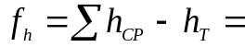  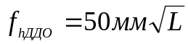  (L – длина хода, км)
* Данные в графах 1 – 9, 12 являются общими для всех вариантов. Отметки в графах 10,11 на станциях 1 – 3 вычислены в соответствии с одним из вариантов студенческой работы
Обработка журнала геометрического нивелирования
Литература: [1, § 54, 122]; [2, § 43].
Отметки связующих точек вычисляют через превышения, отметки же промежуточных точек - через горизонт инструмента. В качестве примера в журнале (табл. 7) выполнена обработка результатов нивелирования на первых трех станциях.
1. Вычисляют превышения между связующими точками: превышение равно разности заднего отсчета а и переднего b («взгляд» назад минус «взгляд» вперед), т.е. h = a – b.
Для вычисления превышения используют отсчеты как по черной (а/ и b/) так и по красной (а// и b//) сторонам реек. Таким образом, для каждого превышения находят два его значения h/ = a/ – b/ и h// = a// – b//, между которыми допускается расхождение не более ± 5 мм. Записав вычисленные значения h/ и h// превышения в графу 6 или 7 журнала (в зависимости от их знака), выводят среднее из них.
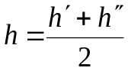,
которое округляют до целого количества миллиметров после чего записывают в графу 8 или 9. Если в округляемом значении h последней цифрой окажется 5 (десятых), то, в соответствии с правилом Гаусса, округление производят до ближайшего целого четного числа:0395,5≈0396; 0396,5≈0396; 0397,5≈0398; 0398,5≈0398 и т.д.
2 . Для контроля правильности вычислений в журнале выполняют постраничный контроль. С этой целью, как показано в табл. 7, в каждой из граф 3, 4, 6, 7, 8, 9 суммируют все записанные в них числа. Поскольку на всех станциях на каждую из нивелируемых, точек взято по два отсчета (один - по черной стороне рейки другой - по красной), то очевидно, что в результате .сложения в графах 3 и 4 будут получены суммы всех записанных на дайной странице соответственно задних: 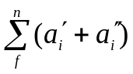 и передних 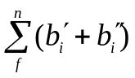отсчетов (i =f? g? …n - номера станций, отсчеты yа которых записаны на этой странице журнала; так в нашем журнале геометрического нивелирования на с. 48 (i =1,2.3. а на с. 49 i = 6.7.8)
Найденные суммы записывают под итоговой чертой, проведенной в нижней части страницы, строчкой ниже - под ними — записывают их разность
-=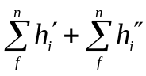,
а еще ниже половину этой разности.
Проверяют соблюдение равенства:
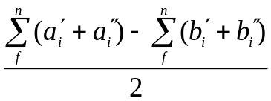=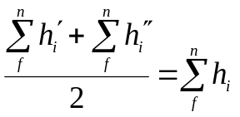,
в котором 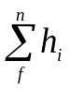сумма средних превышений, найденных на данной странице в графах 8 и 9. Незначительное расхождение в 1 - 2 мм, которое может при этом получиться за счет округления средних значений превышений, не превышает погрешности отсчета по рейке, а потому им можно пренебречь.
В журнале построчный контроль оформляют чернилами, записывая только числовые значения найденных сумм и разностей без их буквенных обозначений.
3. По известным отметкам (графа 11)начальной репер (№ 19)т конечный (репер № 20) точек хода вычисляют и записывают под итоговой чертой в конце журнала теоретическую сумму превышений:
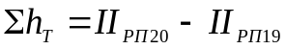.
Находят и записывают со своим знаком невязку f_{h} хода, равную разности: практическая сумма 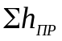 превышений (средних) минус теоретическая 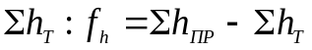, а ниже вычисляют допустимую величину невязки:
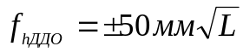,
где L — длина нивелирного хода, км.
- Если 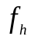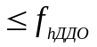то в средние значения превышении вводят поправки со знаком обратным знаку невязки. Поправки вводят поровну (с округлением целых миллиметров) во все превышения. Если невязка невелика (число миллиметров в невязке меньше количества превышений), то некоторые превышения – в начале и конце хода - оставляют без поправок. Убедившись, что сумма всех поправок равняется невязке с обратным знаком, поправки записывают в графах 8 и 9 сверху над средними значениями превышений.
- Вычисляют последовательно отметки всех связующих точек хода:
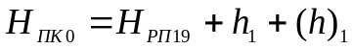,
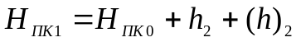,
………………………
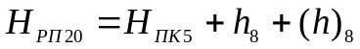,
где 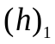,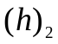,…, 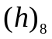 - поправки И средние превышения, записанные в графах 8 и 9.
Контролем правильности вычислений отметок является получение в конце хода известной отметки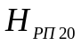 конечной точки,
- Завершают постраничный контроль на каждой странице журнала. В графе 11 находят и записывают под итоговой чертой в нижней части страницы разность вычисленных отметок последней и первой связующих точек, записанных на данной странице. Эта разность должна точно равняться алгебраической сумме средних превышений и поправок в них. В конце журнала по данным постраничного контроля выполняют аналогичный постраничному общий контроль по всему ходу.
- На станциях 3 и 5 вычисляют значения горизонта инструмента. Для каждой станции это делают дважды - по наблюдениям на заднюю и переднюю точки: ГИ равен отметке Н задней (или передней) точки плюс отсчет по черной стороне рейки, стоявшей на этой точке. Расхождение между двумя вычисленными значениями ГИ допускают в пределах ±2 мм; одно из значений ГИ записывают в графу 10 журнала.
- На станциях 3 и 5 вычисляют отметки промежуточных точек. Вычисления выполняют через горизонт инструмента: отметка промежуточной точки равна ГИ на данной станции минус отсчет по рейке, стоявшей па этой промежуточной точке.
Построение продольного профиля трассы
Продольный профиль строят по данным пикетажного и нивелирного журналов ([1,§ 122; 2, §74]).
Для построения берут лист миллиметровой бумаги размером 65x30 см. Сначала профиль составляют в карандаше, выполняя все необходимые построения тонкими линиями; закончив составление, профиль оформляют в туши. На рис. 11 приведен образец части профиля, составленного для одного из вариантов.
Построение выполняют в такой последовательности:
1. В нижней левой части листа заготавливают сетку (разграфку) профиля со следующими сверху вниз горизонтальными графами* (рис. 11):

1) | План трассы…………… | ширина графы | 20 мм
2) | Уклоны (в тысячных)… | » » | 10 мм
3) | Проектные отметки…… | » » | 15 мм
4) | Фактические отметки… | » » | 15 мм
5) | Расстояния……………. | » » | 10 мм
6) | План прямых и кривых.. | » » | 30 мм
* Профильная сетка приведена с сокращением и некоторыми изменениями, поскольку выполняемая студентом работа - учебная.
Верхняя линия профильной сетки называется линией условного горизонта. Ее следует вычертить на утолщенной (жирной) горизонтальной линии миллиметровой бумаги; начало линии условного горизонта располагают на одной из утолщенных вертикальных линий миллиметровки.
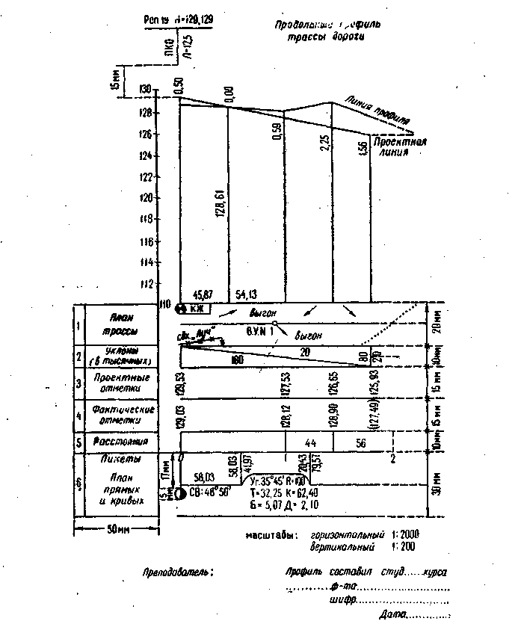
Рис. 11. Образец оформления части продольного профиля
2. По данным пикетажного и нивелирного журналов заполняют графу расстояний, откладывая в ней горизонтальные расстояния в масштабе 1:2000. Плановое положение всех пикетов и плюсовых точек фиксируют в этой графе вертикальными отрезками (перегородками). Вертикальные отрезки, обозначающие пикеты, в масштабе 1:2000 проводятся через каждые 5 см и должны попасть на утолщенные вертикальные линии миллиметровки. Под нижней линией графы расстояний, называемом линией пикетажа, подписывают номера пикетов. Пикетажные значения плюсовых точек не подписывают, но между вертикальными отрезками в графе 5 записывают горизонтальные расстояния между каждыми двумя соседними точками профиля (см. отрезок ПК 1—ПК 2 на рис. 11). Если между соседними пикетами плюсовых точек нет, то расстояние 100 м в графе расстояний не записывают.
- Заполняют графу фактических отметок, выписывая в нее из графы 11 нивелирного журнала отметки пронивелированных точек поверхности земли. Фактические отметки при записи их па профиле округляют до сотых долей метра.
- По фактическим отметкам строят черную линию профиля, откладывая высоты точек в масштабе 1:200 вверх от линии условного горизонта. Отметку условного горизонта выбирают в зависимости от фактических отметок: она должна быть кратной 10 м и притом такой, чтобы самая низкая точка профиля отстояла от линии условного горизонта не ближе чем на 4 см (превышение на местности 8 м). Эту отметку (на рис. 11 - 110м) записывают левее начальной точки линии условного горизонта.
Все пронивелированные точки строят на перпендикулярах к линии условного горизонта, откладывая от этой линии в масштабе 1:200 соответствующие разности фактических отметок и отметки линии условного горизонта. Для удобства построений на профиле слева .можно нанести вспомогательный вертикальный масштаб, подписав его через каждый сантиметр по вертикали значениями отметок через 2 м, начиная от отметки условного горизонта.
5. Графы 1 и 6 заполняют по данным пикетажного журнала. В графе 1, посередине ее, проводят ось дороги, условно развернутую в прямую линию, и в масштабе 1:2000 строят план полосы местности, прилегающей к трассе. Вместо изображения условных знаков угодий обычно пишут соответствующие названия: «луг», «выгон» и т.п. Короткими стрелками показывают направления основных скатов местности.
Рассчитанные для обеих кривых пикетажные значения НК и КК откладывают также в масштабе 1:2000 на линии пикетажа. В графе 6 начало и конец каждой кривой отмечают перпендикулярами, опущенными от этой линии среднюю линию графы 6,изображающую ось дороги. Вдоль перпендикуляров записывают расстояния от начала или конца кривой до ближайших заднего и переднего пикетов.
Кривые условно обозначают скобами, обращенными при поворотах трассы вправо - выпуклостью вверх, а при поворотах, ее влево - выпуклостью вниз. Под каждой кривой записывают значения всех шести ее элементов. Над серединой каждой прямой вставки трассы выписывают ее длину, а под ней – ее румб.
Для изображения километрового указателя (на ПК0) от линии пикетажа опускают перпендикуляр длиной 17 мм на конце которого вычерчивают окружность диаметром 5 мм и ее правую половину залипают тушью.
- Примерно в 1,5 см над линией профиля показывают положение реперов. Для этого проводят вертикальные отрезки длиной около 2 см, вдоль которых - слева и. справа - записывают прямоугольные координаты репера относительно трассы. На горизонтальной черте сверху указывают номер репера и его отметку.
- Заглавную и прочие надписи на профиле выполняют в соответствии с образцом (см. рис. 11).
Построение поперечного профиля трассы
Литература: [2, § 74].
Поперечный профиль располагают правее продольного. Оба его масштаба - и горизонтальный, и вертикальный - принимают одинаковыми (1:200). Сетку поперечника можно разбить на продолжении граф продольного профиля.
1. Для поперечного профиля подготавливают и заполняют только две графы: фактических отметок и расстояний.
Следует помнить, что все горизонтальные расстояния в поперечнике указываются от оси трассируемого сооружения. На поперечном профиле их следует откладывать вправо и влево от вертикального отрезка, обозначающего в графе расстояний положение ПК 2. Последний подписывают симметрично относительно этого отрезка под нижней линией графы расстояний. Расстояния между соседними точками поперечного профиля записывают в графе 5.
- По фактическим отметкам строится линия поперечного профиля. Отметка его линии условного горизонта может быть взята та же, что и на продольном профиле.
- Над поперечным профилем подписывают его название «Поперечный профиль на ПК 2»; под чертежом указывают масштабы его, построения.
Нанесение на продольный профиль проектной линии
Литература; [2, § 75].
Проектную (красную) линию наносят в соответствии с заданием (исходные данные, п. 3 на с. 47). Все необходимые расчеты следует произвести в «Тетради для выполнения контрольной работы № 2».
1. Заполняют графу 2 уклонов, прочерчивая в ней в местах переломов (изменений уклона) проектной линии вертикальные перегородки. У каждой перегородки слева и справа вдоль нее, вертикально записывают расстояния в метрах на местности от места данного изменения уклона до ближайших заднего и переднего пикетов. Если это изменение происходит на пикете, то с обеих сторон пишут нули.
Внутри каждого узкого прямоугольника, на которые будет разбила графа yклонов, проводят диагональ: из верхнего левого угла в нижний правый, если уклон отрицательный (линия идет на понижение), или из нижнего левого в верхний правый, если уклон положительный. На горизонтальных отрезках трассы посередине графы проводят горизонтальную черту. Над диагональю или горизонтальной чертой указывают значение проектного уклона в тысячных, а под ней - длину заложения в метрах, на которое этот уклон распространяется.
- Вычисляют проектные (красные) отметки точек ПК 0, ПК1+80, ПК 4, ПК 5, в которых запроектированы переломы проектной линии. В начале трассы на ПК 0, на котором запроектирована насыпь высотой 0,50 м, записывают проектную отметку, равную фактической отметке ПК 0 плюс 0,50 м. Отметки остальных точек вычисляют по формуле:
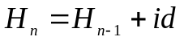
где Н_{п} - определяемая проектная отметка;
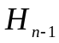 - известная проектная отметка предыдущей точки;
i - проектный уклон;
d - горизонтальное расстояние (заложение) между точкой, в которой определяется отметка, и предыдущей.
Вычисленные проектные отметки округляют до сотых долей метра, после чего записывают в графу 3 проектных отметок.
- По вычисленным проектным oотметкам точек переломов проектную (красную) линию наносят на профиль.
- Вычисляют проектные отметки всех остальных пикетов и плюсовых точек профиля (по той же формуле, что и в п. 2). Во избежание лишних ошибок в вычислениях рекомендуется за предыдущую точку с отметкой всегда брать начало данного элемента проектной липни, учитывая расстояние от этой начальной точки до точки, отметка которой вычисляется. Вычисленные отметки записывают в графу 3.
Чтобы убедиться в правильности расчетов и графических построений, целесообразно все вычисленные проектные отметки использовать для контроля построения проектного профиля трассы. Очевидно, что если и вычисления, и построения выполнены верно, то точки ПК 1, ПК 1+44, ПК2, ПК2+56, ПК 2 + 70, ПК 2+91, ПКЗ, построенные по их проектным отметкам, должны точно попасть на проектную линию, проведенную раньше.
5. Вычисляют отметку точки ПК 1+80, которая нивелированием на местности не определялась. Для этого вычисляют уклон ската местности на участке от ПК1+44 до ПК 2:
i = h/d,
где i - разность фактических отметок ближайших ПК 1+80 передней и задней точек профиля, т. е. ПК 2 и плюсовой точки ПК 1+44;
d - горизонтальное расстояние между этими точками.
По вычисленному уклону ската и по горизонтальному расстоянию d' от точки ПК 1+80 до ближайшей задней точки профиля и находят искомую отметку. Найденную расчетным путем отметку точки ПК 1+80 записывают в скобках в графу 4 профиля.
6. На каждом пикете и плюсовой точке профиля вычисляют рабочие отметки (высоты насыпей или глубины выемок) как разность проектной и фактической отметок. На выемках рабочие отметки записывают под красной линией (см. рис. 11), а на насыпях - над ней. Над точками пересечений черной линии профиля с проектной, называемыми точками пулевых работ (пли переходными), записывают рабочие отметки 0,00.
7. Из точки нулевых работ опускают перпендикуляр (ординату) на линию условного горизонта и вычисляют горизонтальные расстояния до этой точки от ближайших пикетов или плюсовых точек профиля (рис. 12). Вычисления выполняют по формулам:
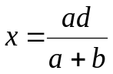; 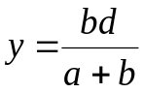
в которых х и у - горизонтальные расстояния до точки нулевых работ от ближайших к ней соответственно задней и передней точек (пикетных или плюсовых) профиля;
а и b - рабочие отметки на этих же, задней и передней, точках профи-ля, между которыми находится точка нулевых работ;
d - горизонтальное расстояние между теми же ближайшими к точке нулевых работ точками профиля.
Вычисления расстояний х и у контролируются соблюдением равенства x+y=d.
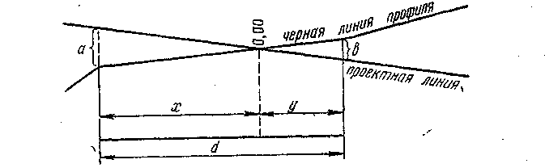
Рис. 12. К вычислению расстояний до точки пулевых работ
Отметку Н точки нулевых работ вычисляют по формуле для нахождения проектных отметок и, округлив ее до сотых долей метра, записывают вдоль ординаты, опущенной из точки нулевых работ на линию условного горизонта профиля. Слева и справа от этой ординаты над линией условного горизонта записывают расстояния х и у до точки пулевых работ от ближайших задней и передней точек профиля (см. рис. 11)
Оформление профилей. Вес надписи и построения аккуратно выполняют тушью тонкими линиями.
Красной тушью оформляют проектную линию и все рабочие отметки (кроме кулевых), ось дороги в графе 1, все линии и цифры в графе уклонов, разделительную линию между графами 2 и 3, проектные отметки, все линии и надписи в графе 6 (кроме номеров пикетов).
Синей тушью показывают перпендикуляры из точек нулевых работ на линию условного горизонта, рабочие отметки 0,00, синие отметки (высоты) точек нулевых работ, горизонтальные расстояния х и у, а также линию пикетажа (нижнюю линию графы 5).
Все остальные линии, надписи и цифры выполняют черной тушью.
Насыпи окрашивают кармином (красной краской), выемки - гуммигутом (желтой краской).
На рецензирование представляются:
1) ответы на контрольные вопросы;
2) решения задач на вычисление отметки точки через превышение и через горизонт инструмента;
3) пикетажный журнал;
4) журнал геометрического нивелирования;
5) продольный и поперечный профили трассы дороги.

ЛИТЕРАТУРА
Основная
1. Инженерная геодезия /Под ред. П.С. Закатова. М., 1976.
2 Хейфец Б.С., Данилевич Б.В. Практикум по инженерной геодезии. М., 1979.
Дополнительная
- Баканова В.В., Фокин П.И. Таблицы приращений координат /Под ред. В.Д. Большакова. М., 1976.
- Васютинский И.Ю., Рязанцев Г.Е., Ямбаев X.К. Геодезические приборы при строительно -монтажных работах. М., 1982.
- Григоренко А. Г., Киселев М. И. Инженерная геодезия. М., 1983.
- Инструкция по съемке и составлению планов подземных коммуникаций. М., 1978.
- Инструкция по топографической съемке в масштабах 1:5000, 1:2000, 1:1000 и 1:500. М., 1973.
- Инструкция по топографо-геодезическим работам при инженерных изысканиях для промышленного, сельскохозяйственного, городского и поселкового строительства. СН-212-73. М., 1974.
- Левчук Г.П., Новак В.Е., Конусов В.Г. Прикладная геодезия: Основные методы и принципы инженерно-геодезических работ. М., 19,81.
10. Новая геодезическая техника и ее применение в строительстве /Величко В.А. Мовчан С.Ф., Дементьев В.К. и др. М., 1982.
11. Руководство по аэрофототопографической съемке в масштабах 1:1000 и 1:500 застроенных территорий и промышленных объектов при инженерных изысканиях для строительства. М., 1977.
- Руководство по инженерным изысканиям для строительства. М., 1982.
- Руководство по геодезическим работам в сельскохозяйственном строительстве. М., 1980.
- Сироткнн М.П. Справочник по геодезии для строителей. М.,1981.
- Справочник по геодезическим разбивочным работам. М., 1982.
- Справочное руководство по инженерно-геодезическим работам /Под ред. В.Д. Большакова и Г.П. Левчука. М., 1980.
- Строительные нормы и правила: СНиП I-2-80; СНиП II-9-78 СНиП III-2-75.
18. Сытник В.С., Клюшин А.Б., Борисенков Б.Г. Геодезическое обеспечение строительно-монтажных работ. М., 1982.
19. Условные знаки для топографических планов масштабов 1:5000, 1:2000, 1:1000 и 1:500. М., 1973.
Александр Степанович Кучко. Станислав Федорович Мовчан, Нинель Владимировна Ангелова, Ян Александрович Сокольский.

